НАЦІОНАЛЬНИЙ ТЕХНІЧНИЙ УНІВЕРСИТЕТ УКРАЇНИ
«КИЇВСЬКИЙ ПОЛІТЕХНІЧНИЙ ІНСТИТУТ
ІМ. ІГОРЯ СІКОРСЬКОГО”

Факультет Інформатики та обчислювальної техніки
(повне найменування інституту, факультету

Обчислювальної техніки
(повна назва кафедри

До захисту допущено

Завідувач кафедри
__________ _____________
(підпис) (ініціали, прізвище)
“___”_____________2019 р.

Дипломний проект
на здобуття ступеня бакалавра
з напряму підготовки 6.050103 « Програмна інженерія »
^{(код і назва)}
на тему: ____Система для пошуку та оптимізації рекламних компаній___________________________________________________________________________________________________________________________________________________
Виконав (-ла): студент (-ка) __4__ курсу, групи ____ІП - 54_____
^{(шифр групи)}
_______________Смиченко Олексій Сергійович_____________________ _____________
^{(прізвище, ім’я, по батькові)} ^{(підпис)}
Керівник __________доцент Павлов В. Г.__________________________ _____________
(посада, науковий ступінь, вчене звання, прізвище та ініціали) ^{(підпис)}
Консультант нормо контроль ________________________________ _____________
^{(назва розділу)} (посада, вчене звання, науковий ступінь, прізвище, ініціали) ^{(підпис)}
Рецензент ________________________________________________ _____________
(посада, науковий ступінь, вчене звання, науковий ступінь, прізвище та ініціали) ^{(підпис)}

Засвідчую, що у цьому дипломному проекті немає запозичень з праць інших авторів без відповідних посилань.
Студент _____________
^{(підпис)}

Київ – 2019 року

НАЦІОНАЛЬНИЙ ТЕХНІЧНИЙ УНІВЕРСИТЕТ УКРАЇНИ
«КИЇВСЬКИЙ ПОЛІТЕХНІЧНИЙ ІНСТИТУТ ІМ. ІГОРЯ СІКОРСЬКОГО”
Факультет Інформатики та обчислювальної техніки
(повне найменування інституту, факультету

Обчислювальної техніки

Освітньо-кваліфікаційний рівень бакалавр
Напрям підготовки 6.050103 « Програмна інженерія »

ЗАТВЕРДЖУЮ
Завідувач кафедри

( прізвище ініціали ) (підпис)
“ ” 2019 р.

3АВДАННЯ
на бакалаврський дипломний проект студента

Смиченка Олексія Сергійовича (прізвище, ім’я, по батькові)

1. Тема проекту (роботи) Система для пошуку та оптимізації рекламних
кампаній
керівник проекту (роботи) доцент Павлов Валерій Георгієвич
( прізвище, ім’я, по батькові, науковий ступінь, вчене звання)
затверджені наказом по університету від “23”04 2019 року №1180-C
1. Tepмін здачі студентом закінченого проекту (роботи) 20 травня 2019р.
- Вихідні дані до проекту (роботи) матеріали переддипломної практики,
ресурси мережі Інтернет, технічне завдання

- Зміст розрахунково-пояснювальної записки (перелік питань, які
розробляються)
Аналіз предметної області та розгляд існуючих аналогів, визначення
технології, платформи та програмних засоби для реалізації системи,
проектування кожного модуля програми та вибір засобів для їх реалізації.
- Перелік графічного матеріалу (з точним позначенням обов’язкових креслень) блок-схема алгоритму, структурна схема варіантів використань, діаграма класів

- Консультанта проекту (робота), з вказівкою розділів роботи, які до них вносяться

Розділ | Консультант | Підпис, дата
Розділ | Консультант | Завдання видав | Завдання прийняв
Нормоконтроль | Сімоненко В.П.
- Дата видачі завдання

КАЛЕНДАРНИЙ ПЛАН

№ п/п | Найменування етапів дипломного проекту (роботи) | Строк виконання етапів  проекту(роботи) | Примітки
/. | Затвердження теми роботи | 10.12.2018-15.12.2018
2. | Вивчення та аналіз завдання | 15.12.2018-15.03.2019
3. | Розробка архітектури та загальної  структури додатку | 15.03. 2019-25.03.2019
4. | Програмна реалізація додатку | 5.04. 2019-15.04. 2019
5. | Оформлення пояснювальної записки | 15.04. 2019-20.05. 2019
6. | Передзахист | 29.05.2019
7. | Захист | 20.06.2019
Студент-дипломник
(підпис)
Керівник роботи
(підпис)

справки | Формат | Позначення |  |  |  | Найменування |  |  | Кільк сторінок |  | № єкземпляру |  | Примітка
 |  |  |  |  |  | Завдання на дипломний
 |  |  |  |  |  | проект
 | А4 | ІАЛЦ.467200.001 ОА |  |  |  | Опис альбому |  |  | 1
 | А4 | ІАЛЦ.467200.002 ТЗ |  |  |  | Система для пошуку |  |  | 4
 |  |  |  |  |  | рекламних кампаній
 |  |  |  |  |  | Технічне завдання
 | А4 | ІАЛЦ.467200.003 ПЗ |  |  |  | Система для пошуку |  |  | 77
 |  |  |  |  |  | рекламних кампаній
 |  |  |  |  |  | Пояснювальна записка
 | А3 | ІАЛЦ.467200.004 Д1 |  |  |  | Система для пошуку |  |  | 1
 |  |  |  |  |  | рекламних кампаній
 |  |  |  |  |  | Блок-схема алгоритму
 |  |  |  |  |  | роботи системи
 | А3 | ІАЛЦ.467200.005 Д2 |  |  |  | Система для пошуку |  |  | 1
 |  |  |  |  |  | рекламних кампаній
 |  |  |  |  |  | Діаграма класів
 | А3 | ІАЛЦ.467200.006 Д3 |  |  |  | Система для пошуку |  |  | 1
 |  |  |  |  |  | рекламних кампаній
 |  |  |  |  |  | Діаграма прецендентів
 | А4 | ІАЛЦ.467200.007 ТП |  |  |  | Система для пошуку |  |  | 4
 |  |  |  |  |  | рекламних кампаній
 |  |  |  |  |  | Текст програми
 |  |  |  |  | ІАЛЦ.467200.001 ОА
Изм | Лист | № докум. | Подп | Дата
Розробив |  | Смиченко О. |  |  | Система для пошуку та оптимізації рекламних кампаній  Опис альбому
Перевір. |  | Павлов В. Г.
НТУУ «КПІ» ФІОТ
ІП-54

Анотація до дипломної бакалаврської роботи
на тему “Система для пошуку та оптимізації рекламних кампаній ”
Смиченка Олексія Сергійовича

Тема даної роботи - «Система для пошуку і оптимізації рекламних кампаній" - в рамках якої були розглянуті різні види рекламних кампаній, актуальні на сьогоднішній день канали комунікації зі споживачами, закордонні сервіси які допомагають з пошуком потрібних лідерів думок. Як прикладної завдання була обрана проблема пошуку і подальша робота з лідерами думок для українського ринку реклами. Рішення такого завдання вимагає не тільки програмної та технічної бази, а й володіння маркетингових основ проведення рекламних кампаній, відповідно до сучасних і ефективним тенденціям. Запропоноване мною рішення має на меті реалізацію описаної проблеми, а саме створення сервісу який полегшує пошук лідерів думок для маркетологів або кампаній, а так само співпраця маркетологів і лідерів думок для досягнення загальних цілей, і отримання взаємо вигоди.

Аннотация к дипломной бакалаврской работе
на тему "Система для поиска и оптимизации рекламных компаний"
Смыченко Алексея Сергеевича

Тема данной работы - «Система для поиска и оптимизации рекламных кампаний " - в рамках которой были рассмотрены разные виды рекламных кампаний, актуальные на сегодняшний день каналы комуникации с потребителями,зарубежные сервисы которые помогают с поиском нужных лидеров мнений. В качестве прикладной задачи была выбрана проблема поиска и дальнейшая работа с лидерами мнений для украинского рынка рекламы. Решение подобной задачи требует не только программной и технической базы, но и владение маркетинговых основ проведения рекламных кампаний, согласно современным и эффективным тендециям. Предложенное мной решение имеет целью реализацию описанной проблемы, а именно создание сервиса который облегчает поиск лидеров для маркетологов или кампаний, а так же сотрудничество маркетологов и лидеров мнений для достижения общих целей, и получения взаимо выгоды.

Annotation to graduate bachelor's work
on the theme " System for search and optimization of advertising companies"
Oleksii Smychenko

The topic of this work is “A system for searching and optimizing advertising campaigns" - within which different types of advertising campaigns were considered, current communication channels with consumers, foreign services that help to find the right opinion leaders. Problem was chosen as an applied task search and further work with opinion leaders for the Ukrainian advertising market. The solution of such a task requires not only the program and technical base, but also the possession of the marketing bases of advertising campaigns, according to modern and effective trends. The solution I proposed is aimed at implementing a solution to the problem described, namely the creation of a service that facilitates the search for leaders for marketers or campaigns, as well as the cooperation of marketers and opinion leaders to achieve common goals and gain mutual benefits.

Технічне завдання
до дипломного проекту

на тему: «Система для пошуку та оптимізації
рекламних кампаній.»

Київ – 2019

ЗМІСТ

- НАЙМЕНУВАННЯ ТА ОБЛАСТЬ ЗАСТОСУВАННЯ 2
- ПІДСТАВИ ДЛЯ РОЗРОБКИ 2
- МЕТА І ПРИЗНАЧЕННЯ РОЗРОБКИ 2
- ДЖЕРЕЛА РОЗРОБКИ 2
- ТЕХНІЧНІ ВИМОГИ 2
  - Вимоги до розробляємого продукту 2
  - Вимоги до програмного забезпечення 2
  - Вимоги до апаратної частини 2
- ЕТАПИ РОЗРОБКИ 3

- НАЙМЕНУВАННЯ ТА ОБЛАСТЬ ЗАСТОСУВАННЯ
Дане технічне завдання поширюється на розробку програмного продукту по темі «Система для пошуку та оптимізації рекламних кампанії». Область застосування: пошук та проведення рекламних кампаній з українськими лідерами думок як сучасний інструмент маркетингу.
- ПІДСТАВИ ДЛЯ РОЗРОБКИ
Підставою для розробки є завдання на виконання роботи кваліфікаційно-освітнього рівня «бакалавр програмна інженерії», затверджене кафедрою обчислювальної техніки Національного технічного Університету України «Київський Політехнічний інститут» Ім. Ігоря Сікорського.

МЕТА І ПРИЗНАЧЕННЯ РОЗРОБКИ
Метою даного проекту є розробка системи для пошуку та оптимізації рекламних кампаній, яка дозволить ефективно співпрацювати різним кампаніям або маркетологам з лідерами думок..
- ДЖЕРЕЛА РОЗРОБКИ
Джерелом розробки є науково-технічна література з теорії і практики програмування та маркетингу, а також публікації в Інтернеті з даних питань.

ТЕХНІЧНІ ВИМОГИ
5.1. Вимоги до розробляємого продукту
- Пошук лідерів думок на основі різноманітних критеріїв;
- Простий і інтуїтивно-зрозумілий інтерфейс системи;
- Збір статистичних даних про профілі лідерів думок в соціальних мережах.
5.2. Вимоги до апаратної частини
- Комп’ютер на базі процесора INTEL або AMD від 2 ГГц;
- 1 ГБ оперативної пам'яті;
- Вільне місце на жорсткому диску 1 ГБ;

ЕТАПИ РОЗРОБКИ
 | Дата
Вивчення літератури | 22.03.2019
Складання і узгодження технічного завдання | 24.03.2019
Аналіз структури програмного забезпечення | 03.04.2019
Створення модулів системи, що розробляється | 25.04.2019
Тестування окремих модулів системи | 01.05.2019
Доопрацювання, налагодження і виправлення помилок | 21.05.2019
Оформлення документації дипломної роботи | 05.06.2019

Пояснювальна записка
до дипломного проекту

на тему: «Система для пошуку та оптимізації
рекламних кампаній.»

Київ – 2019
ЗМІСТ

ВСТУП 7
РОЗДІЛ 1. ОГЛЯД ПРЕДМЕТНОЇ ОБЛАСТІ ТА ІСНУЮЧИХ РІШЕНЬ 9
1.1 Поняття та види рекламних компаній 9
1.2 Канали комунікацій рекламних компаній 10
1.3 Соціальні мережі як новітні медіа 12
1.4 Робота з лідерами думок 13
1.5 Огляд існуючих рішень 14
1.5.1 Біржа реклами в соціальних мережах «Vlogster» 15
1.5.2 Біржа реклами в соціальних мережах “Label UP” 16
1.5.3 Біржа реклами в соціальних мережах “DealWay” 17
1.5.4 Біржа реклами в соціальних мережах “Epicstar” 18
ВИСНОВКИ ДО РОЗДІЛУ 1 20
РОЗДІЛ 2. ПРОЕКТУВАННЯ СИСТЕМИ 21
2.1 Функціонал системи 21
2.2 Проектування структури системи 22
2.3 Алгоритм роботи системи 24
2.4 Огляд обраних технологій 27
2.4.1 Трирівнева архітектура 27
2.4.2 Мова програмування PHP 29
2.4.3 Шаблон MVC 30
2.4.4 СУБД MySQL 31

2.4.5 Apache HTTP-сервер 32
2.4.6 Мова програмування JavaScript 32
2.4.7 Мова розмітки гіпертексту HTML 33
2.4.8 Каскадні таблиці стилів CSS 34
2.5 Проектування серверної частини системи 35
2.6 Проектування користувацької частини системи 36
2.7 Проектування моделі бази даних 37
ВИСНОВКИ ДО РОЗДІЛУ 2 39
РОЗДІЛ 3. РОЗРОБКА СИСТЕМИ 40
3.1 Вимоги до системи 40
3.1.1 Загальні вимоги 40
3.1.2 Технічні вимоги 40
3.2 Розробка серверної частини 40
3.3 Розробка бази даних 43
3.4 Розробка клієнтської частини 48
3.5. Тестування системи 50
3.5.1 Модульне тестування 50
3.5.2 Ручне тестування 51
3.5 Інструкція користувача 52
ВИСНОВКИ ДО РОЗДІЛУ 3 60
ВИСНОВКИ 61
СПИСОК ЛІТЕРАТУРИ 62
ДоДАТОК Г. Фрагмент КОДу

ВСТУП
Актуальность роботи. У сучасному світі співраця з лідерами думок є важливим інструментом у сучасному маркетингу, лідери думок - це користувачі соціальних мереж які мають великий вплив на своїх шанувальників, зазвичай це зірки, люди які професійно розбираються в певній тематиці, спортсмени та інші так як споживачі довіряють лідерам думок, і схильні здійснювати покупки товарів, що лідери думок рекламують. Робота з лідерами думумок дає можливість продавати більшу кількість товарів і послуг, а для лідерів думок це можливість заробляти додаткові кошти. На сьогоднішній день існує дуже велика кількість соціальних мереж які діляться за різними тематиками, наприклад YouTube спеціалізується на відео контенті, Instagram на тому що користувачі можуть ділитися фото контентом, Facebook на формуванні тематичних груп, де користувачі можуть отримувати контент якій їм цікавий. Всі соціальні мережі об'єднуються наявністю лідерів думок.
Розроблювана система має певні особливості:
- Сервіс який дає змогу співпрацювати компаніям будь якого розміру з лідерами думок які мають вплив в різних категоріях споживачів.
- Детальний аналіз залученості соживачів до певного лідера думок. Охоплення аудиторіі, демографія, кількість коментарів, переглядів та інше.
Мета роботи. Дослідження та розробка системи пошуку та оптимізації рекламних компаній, що дозволить зручно співпрацювати багатьом кампаніям та маркетологам з лідерами думок.
Задачі роботи. До основних завдань, які були вирішені при розробці системи можно віднести наступні:
- Дослідження проблем, пов’язаних з пошуком інформаціі щодо лідерів думок та аналізу їх цільових аудиторій.
- Огляд існуючих рішень, їх особливостей, переваг та недоліків.
- Визначити основні функції розроблюваної системи.
- Визначення структури розроблюванної системи.
- Визначення алгоритму функціонування.
- Розробка веб-системи пошуку лідерів думок.
- Тестування.
- Розробка інструкції єксплуатації.
Призначення. Система призначена для компаній та лідерів думок, яким необхідно проводити вдалі рекламні співпраці, а саме:
- Бренди;
- Рекламні ангества;
- Приватні особи;
- Політичні діячі;
- Компанії малого та середнього рівня;
Після заключення таких співпраць, система дозволяє рекламодавцям переглядати охоплення аудиторії, а лідерам думок – привабливість розміщеного матеріалу для підписників. Також система буде корисною для лідерів думок, які хочуть порівняти свій профіль з профілями конкурентів та зробити висновки щодо його привабливості для своєї аудиторії.
Крім цього, система дає смогу бренду чи компанії знайти лідерів думок, які більшь підходять за образом життя, мисленням, який відповідає рівню бренда чи компанії.

РОЗДІЛ 1.

ОГЛЯД ПРЕДМЕТНОЇ ОБЛАСТІ ТА ІСНУЮЧИХ РІШЕНЬ

На сьогоднішній день питання реклами та пошуку рекламних співпраць в інтернеті дуже актуальні. Ринок уже достатьо сформувався, присутній цілий ряд систем, засобів та інструментів аналітики. Один із залогів будь-якого успішного бізнесу – вдала рекламна компанія. Будь-яка реклама в мережі Інтернет ставить собі за мету залучити трафік і розширити цільову аудиторію сайту, додатку або збільшити обсяг продажів. Ефективність рекламної компанії, в свою чергу, залежить від коректної оцінки можливих маркетингових механізмів. Для цього потрібно ознайомитись з видами рекламних компаній, та з так званим маркетингом впливу по проботі з лідерами думок.

1.1 Поняття та види рекламних компаній

Рекламна компанія – це система взаємопов’язаних рекламних заходів, що охоплюють визначений проміжок часу та спрямовані на досягнення первних маркетингових та рекламних цілей[1]. Рекламна компанія, таким чином, відрізняється від процесу рекламної діяльності визначеними часовими обмеженнями. При цьому тривалість конкретної рекламної кампанії залежить від багатьох факторів: характеристик товару, цільової аудиторії, рекламних цілей, конкурентної ситуації тощо. Це комплекс ретельно підготовлених, ресурсозабезпечених, поетапно реалізованих у вигляді маркетингових планів, рекламних заходів й акцій, напралених на здобуття поставлених довготривалих рекламних цілей і завдань. За інтенсивністю впливу рекламні кампанії бувають (рис. 1.1)[1]:
- рівними,
- наростаючими,
- спадними,
- пульсуючими.
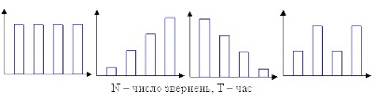
Рисунок 1.1. Інтенсивність впливу рекламних компаній

У рамках рівної рекламної кампанії заходи розподіляють рівномірно протягом кампанії, наприклад: телевізійна реклама - у певний день один раз на тиждень, рекламні оголошення в газеті - також через рівні проміжки часу тощо. Такий тип рекламних кампаній має найбільший ефект при досить великій популярності рекламодавця, при нагадувальній рекламі.
Наростаюча рекламна компанія побудована за принципом зростання впливу на аудиторію. Такий підхід доцільний при поетапному збільшенні обсягу випуску рекламованого товару або його надходження від виробника.
Спадна рекламна компанія є найбільш характерною під час реалізації обмеженої партії товару, що рекламується. У міру реалізації та зменшення його кількості на складах зменшується інтенсивність рекламної підтримки.
Виділяють такі основні етапи проведення рекламної компанії:
- аналіз маркетингової ситуації;
- розробка рекламних цілей;
- розробка рекламної стратегії;
- визначення розміру рекламного бюджету;
- визначення засобів розміщення реклами, медіапланування;
- розподіл рекламного бюджету за рекламними заходами;
- оформлення плану рекламної компанії;
- розробка рекламного продукту;
- виготовлення та розміщення рекламного продукту;
- оцінка результатів рекламної компанії.

1.2 Канали комунікацій рекламних компаній

В наш час кампанії мають широкий вибір каналів комунікації зі споживачами. Починаючи від найбільш використовуваних — реклама на телебаченні, радіо та в розпоширених друкованих виданнях, закінчуючи рекламою у соціальних мережах та мобільних додатках. І відмінність між каналами полягає не тільки в бюджетах, залученні чи місці розташування, але і в сприйнятті та довірі до рекламних кампаній.
Існують певні судження, що рекламу «емоційних» товарів та послуг ефективніше розміщувати в емоційних ЗМІ — використовуючи радіо, телебачення, або в Інтернет, а «раціональних» — в друкованих виданнях, зовнішній рекламі, або на впливових сайтах чи радіостанціях (рис 1.2), дослідження компанії «Digdata» [2]).
Зовнішня реклама. Такою рекламою називають будь-яку рекламу, яка знаходиться на вулицях міста — бігборди, різні банери, перетяжки на фасаді будівлі який належить фірмі-рекламодавця, а також оголошення в метро та на транспорті. Цей спосіб поширення реклами вважається порівняно недорогим та дає можливість охопити велику кількість споживачів за географічною ознакою. За інформацією дослідження на зовнішню рекламу (бігборди та банери) звертають увагу 16% українців, а на рекламу на транспорті — 11%. Але відсоток довіри до згаданої зовнішньої реклами складає лише 2%.

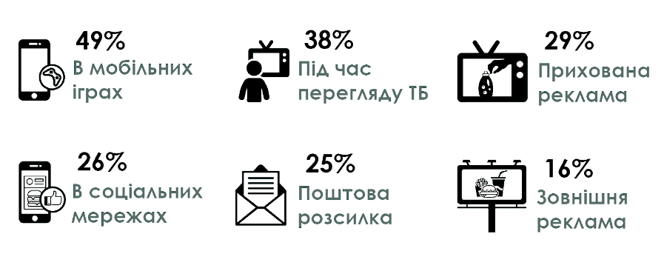
Рисунок 1.2. Канали на які найчастіше звертають увагу на рекламу

Реклама на телебаченні. Нині телебачення є традиційним ЗМІ. Маркетологи цінують цей тип комунікації за те, що більша кількість населення України (85%) дивляться телевізор. Проте, це достатньо дорогий канал поширення рекламної інформації. Дорого коштує не лише створення відеоматеріалу, але і закупівля ефірного часу. Проте ефективність ТБ-реклами має залежність від часу виходу реклами в ефірі. Під час перегляду телевізора 38% українських глядачів звертають увагу на оголошення, ще 29% звертають увагу на приховану рекламу в телепрограмах та кіно, але довіряють таким оголошенням лише 5% українців.
Інтернет-реклама. До реклами в мережі Інтернеті можна зарахувати будь-який тип рекламних оголошень, основним інструментом поширення якого є Інтернет. Ця реклама, відносно традиційних каналів комунікації, налічує більше переваг та відноситься до всіх елементів комплексу маркетингових комунікацій. До важливих переваг інтернет-реклами треба віднести можливість зулучити будь-яку цільову аудиторію, велика кількість форматів реклами та їх досить дешеву вартість. Під час застосування пошукових систем на рекламні оголошення звертають увагу 10% українців, 4% — звертають увагу на рекламу, яка знаходиться на веб-ресурсах, а 8% під час перегляду відеоконтенту. Рівень довіри до інтернет реклами складає 3%.
Реклама в соціальних мережах. З розповсюдженістю соціальних мереж інформаційний ефект на інтернет-користувачів змістився в сторону Facebook та Instagram. Кожний відвідувач соціальних мереж є активним споживачем різнотематичної інформації та щодня взаємодіє великий об'єм даних. Реклама в соціальних мережах надає в переважній кількості випадків стрімке охоплення аудиторії. На рекламні акції у соціальних мережах звертають увагу 26% українців, але при цьому відцоток довіри до такого типу реклами складає лише 2%.
Реклама в мобільних іграх. Український ринок мобільних додатків стрімко зростає. Мобільні додатки складають близько 70-80% мобільного ринку України, при цьому майже їх всіх можна знайти у вільному доступі. Користувачі користуються додатком безкоштовно, тоді як розробник продає рекламу всередині додатку — це один з найбільш розповсюджених методів їх монетизації. Розробники іноді підштовхують користувачів до перегляду рекламних оголошень, застосовуючи механіки заохочення у вигляді ігрових валют чи інших цінних ігрових інструментів. Саме тому на такі типи оголошення звертає увагу найбільший відцоток опитаних — 49%. Але при цьому треба враховувати цінність розташування рекламних оголошень деяких продуктів чи послуг.
Поштова розсилка — недивлячись на те, що в останні роки з’являється безліч нових інструментів та каналів для залучання споживачів, e-mail розсилка не втрачає свою ефективність. Поштову розсилку застосовують не тільки як інструмент для комунікації та утримання аудиторії, але і як засіб для здійснення повторних продажів. На рекламні повідовлення в поштовій розсилці звертають увагу 25% українців, проте довіряють таким оголошенням лише 2%. За даними дослідження, найбільш авторитетним джерелом інформації українці все ж-таки вважають рекомендації родичів, друзів та знайомих, рівень довіри становить 46%. Також, 29% довіряють порадам від покупців в мережі Інтернет (рис 1.2.1), дослідження компанії «Digdata»[2]. А ось до реклами на українському телебаченні довіряють лише 5% опитаних українців.
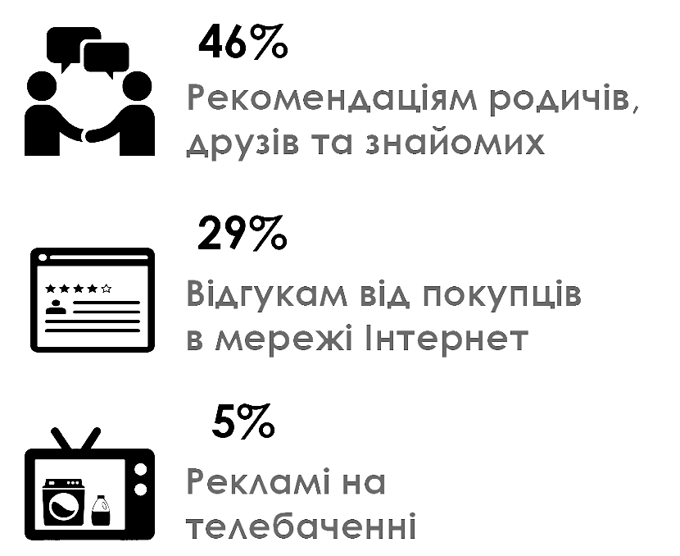
Рисунок 1.3. Рівень довіри до реклами

1.3 Соціальні мережі як новітні медіа

Соціальна мережа – соціальна структура створена групою людей або організаціями. Мережа відображає різноманітні зв'язки між користувачами використовуючи різні соціальні взаємовідносини, починаючи з тісних родинних вузів і закінчуючи випадковими знайомствами. Вперше термін було запроваджено в 1954 році Дж. А. Барнесом (в статті Class and Committees in a Norwegian Island Parish, «Human Relations»)[4]. Найбільший розмір соціальної мережі складає близько 150 осіб, а середній — 123 (Хілл та Данбер, 2002).
На сьогоднішній день просування бренду, марки, продукту через соціальні мережі є світовою тенденцією. Компанії з різних секторів економіки почали працювати з користувачами через соціаль мережі за допомогою створення спільнот та створення корпоративних сторінок, які по змісту можуть зрівнятися з корпоративним сайтом. Соціальні мережі дають можливість кампаніям утримувати зв'язок із зацікавленими споживачами, будувати тривалі відносини зі своїми споживачами, формувати їх лояльність, управляти репутацією компанії, підвищувати продажу і вирішувати багато інших завдань розвитку бізнесу. Соціальна мережа є відмінною маркетинговим майданчиком для просування послуг.
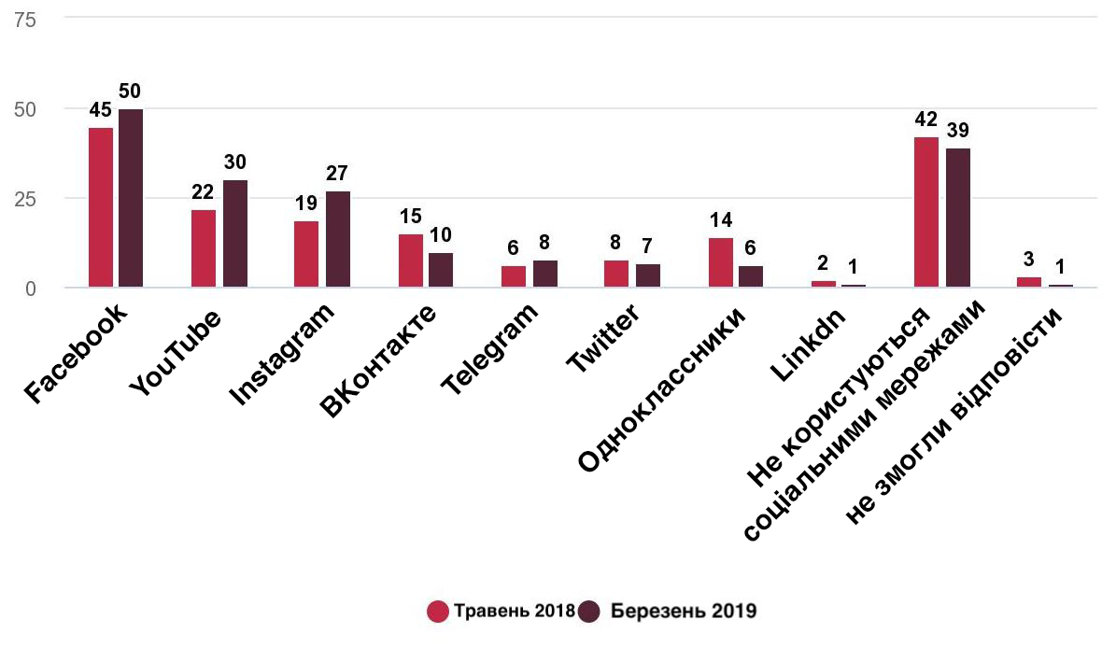
Рисунок 1.4. Соціальні мережі які використовують українці у %.
Дослідження кампанії “Research & Branding Group”[3].

1.4 Робота з лідерами думок

Останні дослідження кампанії IZEA[5] показують, що 36% користувачів Instagram роблять покупки під впливом лідерів думок. У свою чергу, близько 40% західних маркетологів планують збільшити бюджети на маркетинг впливу.
Відгуки та рекомендації людей, які подобаються, викликають довіру, а передплатники зазвичай ставляться до лідерів думок з симпатією. Лідер думок створює для споживача унікальний контент про бренд - фото, відео, тексти. Більшість популярних авторів дуже трепетно ​​ставляться до якості матеріалів на своїх сторінках, тому і рекламні пости роблять "з душею". В результаті замовник можете отримати контент рівня хорошого агентства і навіть вище, але набагато дешевше. Також замовник зможете використовувати його в своїх соціальних мережах (звичайно, з посиланням на автора).
Блогери - це лідери думок. Іноді досить пари відгуків впливових в індустрії блогерів, щоб інформація розлетілася спочатку серед журналістів, а потім і серед цільової аудиторії. Це перспективно. Навіть не дуже популярні блогери, які поки готові працювати за бартер, можуть скоро стати відомими.
Співпраця може бути початком успішного партнерства. Публікації в блогах індексуються Google і "Яндексом", тому додатково просувають сайт кліента в пошукових системах (звичайно, якщо посилання на сайт в пості). Перед початком роботи з блогерами необхідно розуміти яку мету замовник переслідуєте. Ще до старту всіх робіт потрібно визначити, що замовник хоче отримати в результаті проведення реклами. У відповідність з цією інформацією у замовника сформується певна мета від рекламної кампанії.
Які цілі можуть бути взагалі?
• Набір передплатників
• Отримання заявок
• Продажі
• Охоплення
• і т.д.
Залежно від того, яка у замовника мета, підхід в роботі з блогерами буде місцями відрізнятися. Замовники які хоч раз стикався з цим, розуміє, що блогер, який дає велику кількість передплатників, може взагалі не дати заявок на продукт, і навпаки. Нюансів багато, тому чітко поставлена ​​мета на старті, застереже замовника від непотрібних дій, і зайвої втрати бюджету.
Цільова аудиторія. Це як мантра маркетолога, яку необхідно згадувати практично на кожному етапі роботи, а саме розуміти які товари краще рекламуються (рис 1.4), дослідження кампанії IZEA[5]. Підбирає замовник блогера, пишіть текст або налаштовує таргетовану рекламу замовник завжди повинен пам'ятати про цільову аудиторію, з якою буду працювати або на яку впливаєте той чи інший спосіб (інструментом) просування.
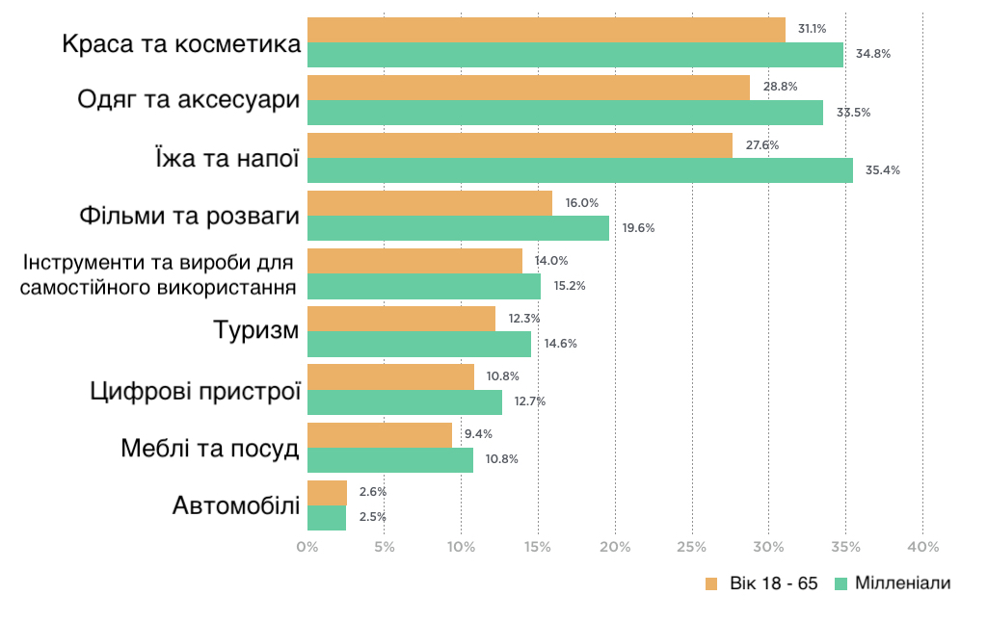
Рисунок 1.5. Типи товарів та сервісів які найєфіктивніше рекламуються в соціальніх пережах за допомогую лідерів думок.

Після докладного розбору ЦА, слід переходити до аналізу ринку і конкурентів замовника. По-перше, це допоможе дізнатися кращі техніки і фішки, які використовують конкуренти, по-друге, замовник зрозумієте у кого рекламуються його конкуренти. Відсікти зайвих блогерів з потенційного списку співробітництва, так як реклама однакового продукту різної марки в одному акаунті, часто не приносить результату, більш того нормальні блогери і не підуть на таке, а значить замовник заощадите час і можливо рекламний бюджет.
Аналіз конкурентного типи реклами дозволяє вам переймати досвід, не витрачаючи на це бюджет. За активністю в профілі після реклами замовник можете приблизно оцінювати результат проведеної кампанії;
Аналіз реклами дозволяє знайти цікаві підходи в подачі рекламованого продукту. Дивитися заперечення аудиторії конкурента в коментарях, і закривати їх ще на етапі рекламної подачі блогером. Після аналізу акаунтів конкурентів, потенційний список блогерських акаунтів для реклами зазвичай значно скорочується.

1.5 Огляд існуючих рішень

Соціальні мережі дають великий вибір аналітичних іструментів. Якщо клієнт використовує рекламу для залучення людей на сайт – він використовує одні іструменти, якщо метою є залучення людей до бренду – інші, але найефективнішим засобом є нативна реклама, або так зване, сарафанне радіо. На даний момент на українському ринку відсутній нішер нативної реклами, тому будемо розглядати зарубіжні рішення [6].

1.5.1 Біржа реклами в соціальних мережах «Vlogster»

Біржа реклами в соціальних мережах «Vlogster»[7] - досить примітивна біржа для пошуку рекламних взаємодій, яка працює лише з платформою Youtube та використовує Youtube API. До основних функцій можна віднести можливість пошуку та підбору каналів відеоблогерів по різних метриках: стать та вік аудиторії, кількість підписників, цензурність, а також прогрозуючий результат.
При реєстрації в системі доступна можливість обрати користувача – відеоблогер або рекламодавець. У випадку реєстрації відеоблогера, він заповнює свої особисті дані, а також вказує Youtube канал. Після цього канал перевіряється на реальність аудиторії та звіряється по ряду інших критеріїв. При успішній модерації канал відеоблогера додається у базу системи та по ньому починають збиратися статистичні дані, які пізніше зможуть бачити рекламодавці.
При реєстрації користувача як рекламодавця, у нього стає доступною можливість додати карту та поповнити рахунок в особистому кабінеті, а також з’являється ряд функцій для підтримки зв’язку з відеоблогерами.
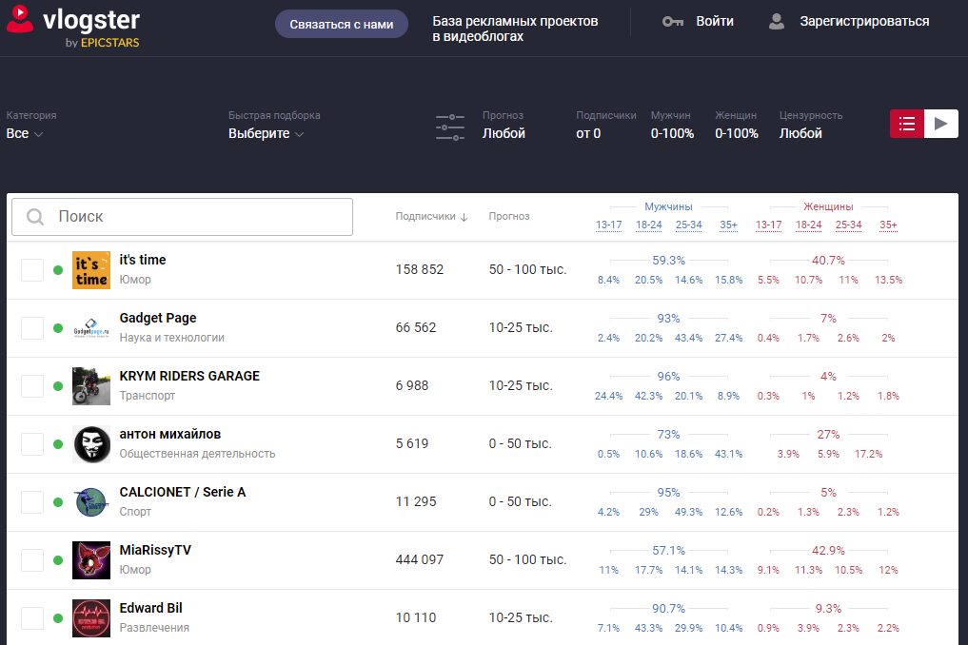
Рисунок 1.6. Інтерфейс веб-сайту біржі «Vlogster»

Переваги:
- Дозволяє працювати без реєстрації, що дає можливість відразу скористатися певним функціоналом, тим самим заохочуючи клієнтів до подальшої співраці
- Простий інтерфейс
Недоліки:
- Працює лише с платформою Youtube
- Працює лише з російськими блогерами
- Мала кількість статистичних даних
- Недостатня кількість критеріїв пошуку блогерів

1.5.2 Біржа реклами в соціальних мережах “Label UP”

Біржа реклами в соціальних мережах “Label UP” [8]- російська біржа для пошуку лідеров думок. Сервіс в рівній мірі орієнтований на представників брендів і лідерів думок. Перші зможуть запускати будь-яку кількість кампаній з просування і співпрацювати з різними лідерів думок, готуючи індивідуальні бріфи під кожну задачу. Другим же надаються інструменти для пошуку цікавих замовлень і можливостей заробітку на рекламі в своїх профілях. Платформа може бути цікава також маркетологам, PR-менеджерам, співробітникам профільних агентств і всім, хто займається просуванням в соціальних мережах.
В системі рекламодавці розміщують свої завдання на постинг контенту рекламного характеру. Можна вибрати фото або відео, коментар, час публікації поста. Є можливість відфільтрувати лідерів думок з бази даних по тематиці, числу передплатників і географічному положенню, щоб максимально точно охопити свою цільову аудиторію.
Переваги:
- Простий інтерфейс
- Статистика по кожному виконавцю
- Необмежана кількість рекламних кампаній
Недоліки:
- Працює лише с платформою Youtube та Instagram
- Сервіс має платну основу
- Працює лише з російськими лідерами думок
- Відсутність відгуків щодо роботи з лідерами думок
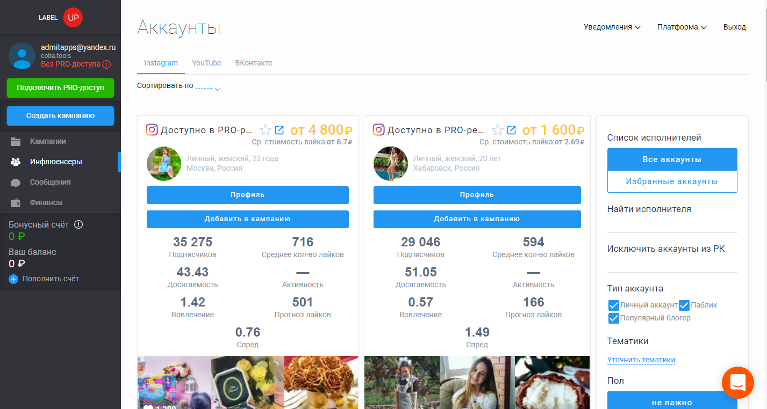
Рисунок 1.7. Інтерфейс веб-сайту біржі «Label UP»

1.5.3 Біржа реклами в соціальних мережах “DealWay”

Біржа реклами в соціальних мережах “DealWay”[9] – біржа для пошуку лідерів думок лише для Instagram. DealWay орієнтований на дві основні групи користувачів: інстаграмери, бажаючі заробляти на своєму акаунті, і рекламодавці, які шукають популярні профілі, де можна розміщувати свою рекламу. Перші можуть успішно розкручувати свої сторінки і в подальшому продавати рекламу на них. Другі - знаходити профілі з потрібною цільовою аудиторією для розміщення своїх матеріалів. Сервіс також може зацікавити співробітників рекламних агентств, SMM-фахівців, PR-менеджерів і маркетологів - всіх, хто пов'язаний з інстаграм-просуванням.
Біржа дає сортування виконавців по ряду параметрів : число передплатників, вартість публікаціі та загальна кількість в профілі. Але представлені лідери думок мають малу кількість шанувальників, що робить співпрацю з ними дешевше середнього. Для того щоб подивитись всіх інстаграмерів необхідна реєстрація, що ускладнює ознайомлення з виканавцями. Для зареєстрованих на сайті аккаунтів передбачена статистика, яка оновлюється один раз в тиждень, або кожен день в залежності від тарифу.
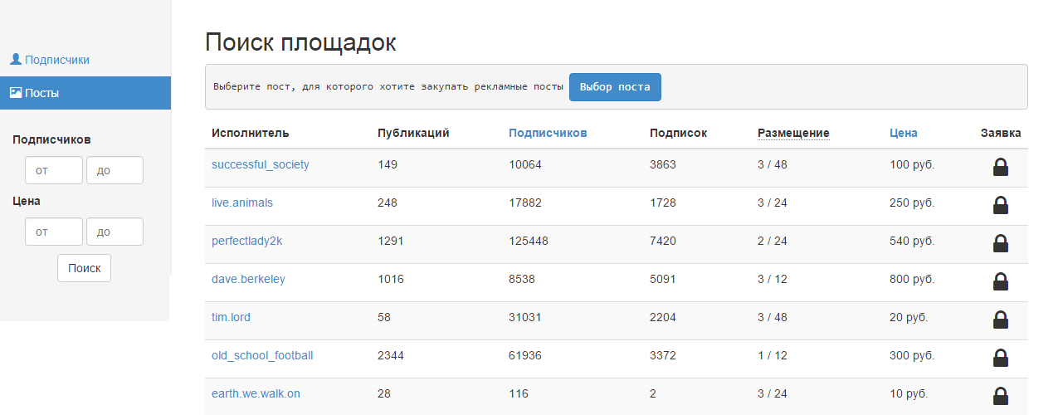
Рисунок 1.8. Інтерфейс веб-сайту біржі «DealWay»

Переваги:
- Простий інтерфейс
- Вказана вартість співпраці
- Підключення декількох аккаунтів до системи
Недоліки:
- Працює лише с платформою Instagram
- Сервіс має платну основу
- Працює лише з російськими лідерами думок
- Недостатня кількість критеріїв пошуку блогерів

1.5.4 Біржа реклами в соціальних мережах “Epicstar”

Біржа реклами в соціальних мережах “Epicstar”[10] – популярна біржа онлайн-реклами в соц. мережах, що об'єднує рекламодавців і блогерів з усього світу. Проект працює з Instagram, Youtube, Facebook, Twitter, ВКонтакте і месенджером Telegram.
Використовуючи дану платформу, рекламодавці можуть купувати ефективну рекламу у блогерів і лідерів думок (тим самим залучаючи трафік на свій продукт), а блогери - заробляти на розміщенні реклами (пости, промо-ролики, огляди, реклама в відеоролику) на своїх майданчиках. Рекламні матеріали розміщуються назавжди. Рекламодавцям надається розширений функціонал по залученню трафіку, зручні фільтри для пошуку блогера, детальна статистика по кожному блогеру, зручні механізми проведення угод, захистів від обману і інше.
Блогери можуть розмістити в Epicstars свої майданчики з описами, щоб вони висвітлювалися в результатах пошуку. Можна вказати бажані умови та ціни. Надалі - відбирати цікаві проекти і заробляти на постінгу. Роботодавці можуть формувати і додавати завдання. Проект можна запропонувати виконавцю індивідуально або відфільтрувати можливих кандидатів за необхідними параметрами: геолокації, кількості передплатників, тематиці профілю. Завдання можуть бути і повністю публічними. Система дозволяє в один клік перемикатися з аккаунта замовника на виконавця. У профілі зберігається вся історія угод і завдань. Вартість реклами варіюється в залежності від популярності блогера, типу реклами, способу розміщення та охоплення аудиторії.
Переваги:
- Вбудована система прогнозування бюджету
- Можливість замовити індивідуальне просування «під ключ»
- База лідерів думок майже всіх соціальних мереж
- Простий інтерфейс
Недоліки:
- Працює лише з західними та європейськими країнами
- Сервіс має платну основу
- Для перегляду блогерів потрібна реєстрація

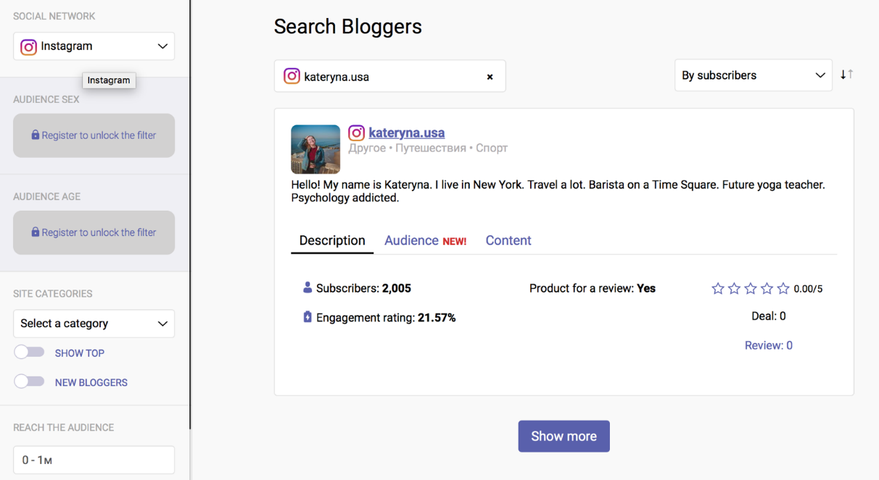
Рисунок 1.9. Інтерфейс веб-сайту біржі «Epicstars»

ВИСНОВКИ ДО РОЗДІЛУ 1

В даному розділі було розглянуто чотири системи пошуку та оптимізації рекламних компаній в соціальних мережах. Всі вони багаті на функціонал, проте мають свої особливості, які наведено нижче в порівняльній таблиці 2.1.

Таблиця 1.1 – Порівняння систем пошуку рекламних кампаній
Функціонал \ Система | Vlogster | Label UP | DealWay | Epicstar
Підтримка Twitter профілів | - | - | - | -
Підтримка Instagram профілів | - | + | + | +
Підтримка Youtube профілів | + | - | - | +
Підтримка Facebook профілів | - | - | - | +
Можливість користування без реєстрації | + | - | - | -
Платна основа | + | + | + | +
Наявність українських лідерів думок | - | - | - | +
Кількість критеріїв пошуку та оптимізації > 3 | - | + | + | +
Можливість самостійно добавити профіль лідерів думок | - | - | - | -
Можливість бартера | - | - | - | -
Графічне зображення статистики | - | + | - | +
Багатомовний інтерфейс | - | - | + | +
Інтеграція з обліковими записами | + | + | + | +
Відкрите API | - | - | - | +

Підводячи підсумки, варто сказати, що на ринку існує багато рішень різного рівня і якості виконання, більшість з яких працюють виключно на комерційній основі. Кожна із систем має певні функціональні відмінності від інших, тому ідеальну виділити важко, адже під різні конкретні задача не може бути єдиної універсальної системи.
Розробка нової системи пошуку рекламних компаній дозволить створити продукт, який при необхідній підтримці зможе скласти конкуренцію на ринку аналогічним рішенням. Створення гнучкої системи з простим інтерфейсом та можливістю подальшої реалізації під конкретні потреби може надати деяку конкурентну перевагу перед уже усталеними на ринку системами.

РОЗДІЛ 2.

ПРОЕКТУВАННЯ СИСТЕМИ

2.1 Функціонал системи

Розроблена система буде являти собою сервіс, який буде забезпечувати збір та обробку статистичних даних про профілі лідерів думок в соціальних мережах і відображати результати потенційним рекламодавцям.
До основних функцій можна віднести наступні:
- пошук рекламних компаній згідно заданих критеріїв;
- збір статистичних даних про профілі лідерів думок в соціальних мережах;
- обробка та оптимізація накопичених даних, щоб відібрати найбільш підходящі для певного рекламодавця;
- можливість додавання лідерів думок в базу даних;
- можливість формування звітів по обраному профілю як у формі веб-сторінки, так і у формі текстового документа.
Другорядні функції системи:
- аутентифікація та реєстрація користувачів, редагування персональних даних;
- поділ всіх користувачів системи на два типи: адміністратори та звичайні користувачі, потенційні рекламодаці;
- можливість додавання користувачем профілів лідерів думок до списку обраних та швидкий доступ до нього;
- отримання адміністратором інформації про поточний стан активних користувачів системи;
- можливість адміністратору вносити зміни до акаунтів користувачів системи;
- отримання адміністратором інформації про профілі лідерів думок, по яких ведеться статистика;
- можливість адміністратору керувати інформаційними сторінка веб-сайту, додавати, редагувати або видаляти їх;
- можливість адміністратору переглядати статистику сайту;
- можливість адміністратору вносити зміни до налаштувань сайту;

Особливості системи, які виділяють її з-поміж інших:
- оптимізований пошук лідерів думок на основі різноманітних критеріїв;
- широкий набір інформаційних даних по профілях лідерів думок;
- можливість порівнювати два профіля різних лідерів думок, щоб визначити найбліьш підходящий;
- зручний та зрозумілий інтерфейс системи;
- формування звітів по профілях лідерів думок не лише у вигляді веб-представлення, а і в вигляді текстового документу;
- можливість гнучного налаштування веб-сайту.

Статистичні дані та критерії, згадані вище, представляють собою інформацію про профілі в соціальних мережах. Деякі з них постійні, деякі – динамічні, тобто за певний термін – останніх 10 днів. Таке обмеження потрібне для того, щоб підтримувати в базі лише актуальну інформацію, а також для зменшення затрат на її підтримку.
До критеріїв належать:
- назва профілю;
- ключові слова, присутні в описі профілю, наприклад, спорт, розваги, алкоголь, зброя;
- кількість підписок;
- кількість підписників;
- кількість публікацій в профілі;
- середній відсоток залученості аудиторії – співвідношення кількості вподобань до кількості коментарів на кожній публікації.
До статистичних даних належать як публічні дані профілю, так і динамічно вираховувані:
- загальна кількість підписників;
- загальна кількість вподобань на публікаціях;
- кількість публікацій в профілі;
- загальна кількість коментарів в публікаціях;
- відсоток залученості аудиторії;
- приріст підписників за певний період.

2.2 Проектування структури системи

Оскільки дана система планується багатокористувацькою та масштабованою, тобто такою, яку можна розширити без зайвих зусиль, було обрано трьохрівневу структуру:
  - серверна;
  - клієнтська;
  - база даних.
Прийняте рішення – найтиповіше та найзручніше для будь-яких веб інформаційних систем, які не потребують складної та спеціалізованої бізнес логіки. На даному етапі розроблювана система не потребує складної бізнес логіки і тому відноситься до числа таких.
Для наповнення бази даних та відображення аналітики профілів лідерів думок система звертається до API соціальних мереж для отримання інформації, тому стороннє API також можна розглядати як структурну частину системи.
Клієнтська сторона – частина, видима для користувача, з якою він взаємодіє при користуванні додатком. В даному випадку це веб-додаток, тобто клієнтом в даній системі виступає веб-браузер. Взаємодіє з сервером за допомогою HTTP протоколу.
Вся необхідна бізнес-логіка реалізується на серверній стороні. Сервер виступає посередником між користувачем та сховищем даних. Сервер отримує запит відправлений користувачем з клієнтської сторони, обробляє його, якщо є необхідність – звертається до сервера бази даних, та повертає відповідь на запит. Крім того, сервер постійно звертається до стороннього API соціальних мереж, отримує від нього дані та записує їх в базу даних. За допомогою такого розмежування на частини, досягається оптимальне розподілення навантаження та максимальна продуктивність системи. Також, це дає змогу забезпечити представлення даних користувачеві, які йому потрібні та дозволені на отримання саме йому.
Сервер баз даних слугує для збереження даних. Його основною функцією є швидкодія.
Для реалізації спроектованої архітектури були обрані наступні технології.
- Мова програмування PHP, як основний інструмент розробки. Окрім, даної мови допускались також C# та Java, але вони мають достатньо “важкі” платформи, мають багато залежностей у вигляді сторонніх програм та інструментів, їхня поведінка часто залежить від операційної системи. Оскільки розроблювана система є інформаційною та не потребує важкої бізнес логіки була обрана скриптова мова PHP, у якій відсутні вищеописані недоліки.
- Мова програмування JavaScript. Очевидний та єдиний вибір для написання клієнтської частини для будь-якого веб-додатку. На даний момент важко уявити конкурента даній мові.
- Apache у якості серверу веб-застосунку. Розглядались також IIS та Nginx сервери, але Apache – найзручніший та найвживаніший сервер для мови програмування PHP. Не потребує багато ресурсів та є “легким” сервером.
- MySQL як інструмент для управління базами даних. Найкращий вибір для мови програмування PHP та серверу Apache. Продуктивна реляційна база даних, яка не залежить від операційної системи. Вибір проводився також над PostgreSQL, але оскільки остання є об’єктно-реляційою СУБД та має складніше управління, було обрано MySQL.
- Мова розмітки HTML – для створення веб-сторінок додатку. Стандарт для веб-розробки. До того ж PHP сторінки, які відповідають за представлення, в результаті генеруються в HTML сторінки.
- Каскадні таблиці стилів CSS. Стандарт для веб-розробки.
Структура система з зазначенням технологій, які будуть там використовуватись показана на рис. 2.1.
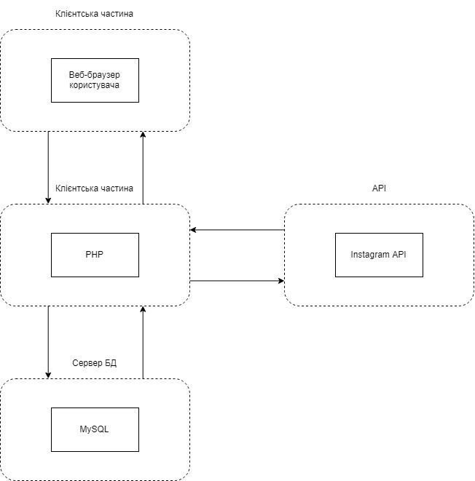
Рисунок. 2.1. Структура системи

2.3 Алгоритм роботи системи

Основним користувачем системи є рекламодавець, який у пошуку ефективної рекламної компанії підбирає собі лідерів думок на базі багатьох критеріїв. Оскільки система проектується саме під таких користувачів, зобразимо алгоритм її роботи на рисунку 2.2, а також в додатку 1.
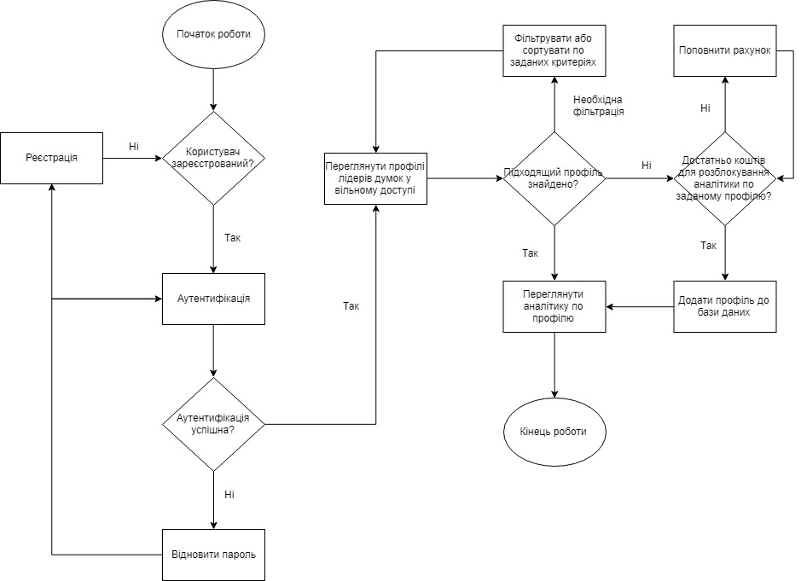
Рисунок 2.2. Алгоритм роботи системи

Окрім системного користувача, в системі присутні ще адміністратори, які забезпечують розгортання системи, її безперебійне функціонування, а також модерацію всіх користувачів.
Для подальшого проектування системи, варто більш детальніше розглянути варіанти використання даної системи кожним з користувачів.
Перш за все, користувач повинен зареєструванитися в системі, заповнити деякі персональні дані: ім’я, пароль, електронну пошту.
Після аутентифікації та авторизації рекламодавця системою йому доступна база лідерів думок. Він може відфільтрувати їх по імені, категорії профілю або місту. Також йому доступна можливість сортування по певних критеріях, які описані в розділі 2.1. Якщо нічого підходящого не знайдено, то рекламодавець має можливість самостійно запропонувати будь-який вибраний профіль з соціальної мережі. Для цього необхідно мати достатню кількість умовних одиниць на своєму рахунку, щоб розблокувати інформацію по даному профілі, сформувати звіт та почати збирати по ньому статистику.
Користувач може порівнювати профілі двох лідерів думок, щоб наглядно побачити відмінності в їх статистиці. Окрім цього, він має можливість додавати найбільш підходящих йому лідерів думок до списку обраних. У разі невизначеності це дозволить йому покинути систему, а згодом повернувшись його не потрібно буде знову шукати ці профілі, а достатньо буде відкрити сторінку з обраними лідерами думок та переглянути їх. Також, якщо все-таки користувач розмістив рекламу в певного лідера думок, пізніше він зможе заходити в систему та відстежувати зміни в статистиці по його профілю, що дозволить наглядно побачити охват рекламної публікації.
Можливості користувача можна переглянути на діаграмі прецедентів – діаграма, на якій зображено відношення між прецедентами в системі та акторами (рис. 2.3), а такод в додутку 3.

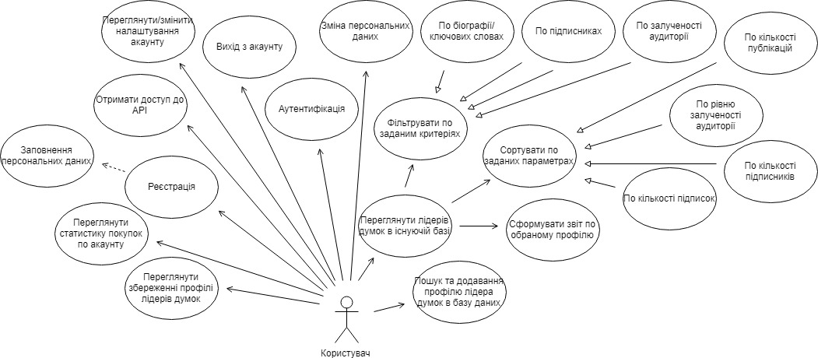
Рисунок 2.3. Діаграма прецедентів користувача

Окрім системного користувача – рекламодавця, системою може користуватись і лідер думок. Вона стане йому в пригоді для порівняння свого профілю з профілем конкурента або просто для того, щоб переглянути зміни в статистиці свого профілю та привабливості розміщеного матеріалу для своєї аудиторії.
Ще одна діюча особа системи – адміністратор. Для виявлення його повноважень він повинен аутентифікуватися в системі. Його задачами є модерація користувачів, модерація профілів лідерів думок, по яких збирається статистика, а також він наділений всіма функціями звичайного користувача системи. На рисунку 2.4 зображені виключно йому притаманні функції.
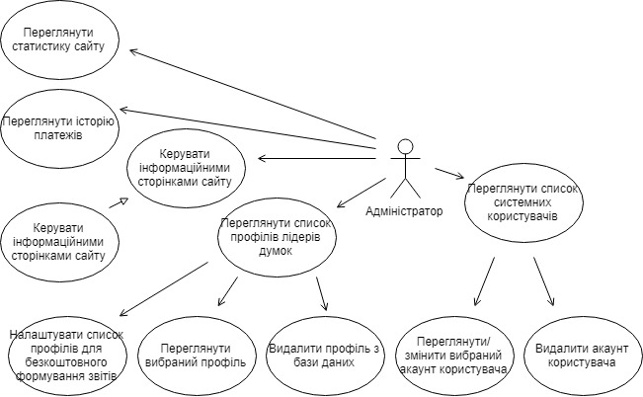
Рисунок 2.4. Діаграма прецедентів адміністратора

2.4 Огляд обраних технологій

Розглянемо технології, обрані у розділі 2.2.

2.4.1 Трирівнева архітектура

Трирівнева архітектура є застосуванням більш загальної багаторівневої моделі [11](рис 2.5). Ця архітектура, заснована на середовищі клієнт-сервер. Логічна архітектура системи поділена на три рівні або шари:
- Шар презентацій, тобто графічний компонент, який являє собою перший рівень, а саме представлення застосунку для кінцевого користувача. Цей рівень не повинен бути навантажений бізнес-логікою та не мати зв’язків з базою даних.
Зазвичай на перший рівень виносять найпростішу бізнес-логіку, таку як:
- інтерфейс авторизації;
- перевірка введених значень на валідність і відповідність формату;
- алгоритми шифрування;
- прості операції з даними, які були попередньо закешовані або завантажені на комп'ютер користувача;
- Шар обробки, тобто серверна частина.
На другому рівні розташовується сервер застосунків. Також на цьому рівні розташовується більша частина бізнес-логіки.
- Рівень доступу до даних (Сервер бази даних).
На третьому рівні розташовується сервер бази даних, який забезпечує зберігання даних. Це може бути реляційна або об'єктно-орієнтована СУБД. Рівень доступу до даних повинен забезпечувати API рівня застосування, який надає методи управління збереженими даними, не піддаючи чи не створюючи залежності від механізмів зберігання даних. Уникання залежностей від механізмів зберігання дозволяє змінювати структуру програми так, що звичайний користувач навіть не знатиме, що ці зміни було внесено.
Переваги цієї архітектури у порівнянні з клієнт-серверною архітектурою:
- високий рівень надійності;
- масштабованість;
- високий рівень безпеки;
- незначні вимоги до швидкості каналу між користувачем і сервером застосунку;
- налаштовуваність – оскільки всі рівні ізольовані один від одного, це дозволяє швидко переналаштовувати систему при виникненні проблем чи збоїв на одному з рівнів;
- незначні вимоги до технічних характеристик та продуктивності терміналів (комп’ютер, мобільний телефон).
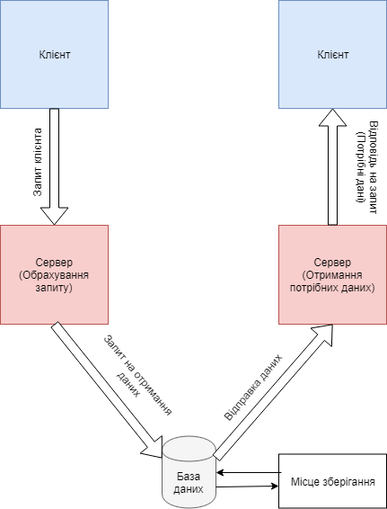
Рисунок. 2.5. Огляд трирівневої програми

2.4.2 Мова програмування PHP

PHP — скриптова мова програмування, яка була розроблена для генерації HTML-сторінок на стороні веб-сервера [13]. Є однією з найвикористовуваних мов, яку застосовують в області веб-розробок (разом із Java, .NET, Perl, Python, Ruby) та співпрацюють переважною кількістью хостинг-провайдерів. PHP інтерпретується веб-сервером у HTML-код, який відправляється на сторону клієнта. Порівняно з скриптовою мовою JavaScript, користувач не бачить PHP-коду, тому що браузер використовує готовий html-код. Це є плюсом з точки зору безпеки.
Обробник PHP просто починає виконувати код після використання відкриваючого тегу (<?php) і продовжує виконання до того моменту, поки не знаюде закриваючий тег (?>).
Переваги:
- Наявність інтерфейсів до багатьох баз даних: MySQL, PostgreSQL, mSQL, Oracle, dbm, Hyperware, Informix, Sybase. Завдяки стандарту відкритого інтерфейсу зв'язку з базами даних (англ. Open Database Connectivity Standard, ODBC) є можливість підключатися до всіх баз даних, до яких створенний драйвер.
- Традиційність. Мова PHP здаватиметься зрозумілою програмістам, що працюють в різних сферах. Багато конструкцій мови взяті з С, Perl. Код РНР дуже нагадуе той, який зустрічається в схожих програмах мовами С або Pascal. Це істотно знижує початкові сили при вивченні PHP. PHP — мова, яка поєднує плюси Perl та С і спеціально призначена на роботу в Інтернеті, мова з універсальним і простим синтаксисом.
- Наявність сирцевого коду та вільність використання. Напрямок Open Source, і розпоширення початкових текстів програм в спільнотах, безсумнівно зробили великий вплив на багато проектів, в першу чергу — Linux хоч і успіх проекту Apache сильно посилив позиції прихильників Open Source. Сказане відноситься також до історії використання PHP, тому що підтримка користувачів зі всього світу стала дуже важливим моментом в розвитку проекту PHP. Ухвалення стратегії Open Source і безкоштовне розповсюдження перших текстів PHP надало дуже велу послугу користувачам. Окрім цього, користувачі PHP в усьому світі є свого роду спільною службою підтримки, і в розповсюджених електронних конференціях можна відшукати відповіді, навіть на дуже складні питання.
- Ефективність. Ефективність є дуже важливим критерієм у програмуванні для середовищ розроблених на багато користувачів, до яких відноситься і web. Великою перевагою PHP є те, що ця мова відноситься до інтерпретованих. Це дозволяє обробляти сценарії з достатньо дуже швидко. За певними показниками, більшість PHP-сценаріїв (особливо не дуже великих розмірів) обробляються швидше за аналогічні їм програми, які використовують на Perl. Проте щоб не робили розробники PHP, виконавчі файли, отримані за допомогою компіляції, працюватимуть на багато швидше — в десятки, а іноді і в сотні разів. Але продуктивність PHP достатня для створення повністью серйозних веб-застосунків.

2.4.3 Шаблон MVC

Система функціонує на основі архітектурного шаблону Model-View-Controller або скорочено MVC [16]. Концепція цього шаблону передбачає розділення додатку на три основні компоненти:
  - Model – клас, який описує дані, які потім використовуються в основі логіки застосування.
  - View – це видимий графічний інтерфейс застосування для взаємодії з користувачем.
  - Controller – це клас посередник, який забезпечує зв'язок між представленням та сховищем даних. В цьому блоці дані, які отримані від користувача обробляються, та відповідно до результатів обробки повертається відповідь у вигляді файлу, представлення або якогось іншого об'єкту.
Зображення взаємодії даних компонентів у вигляді схеми (Рис. 2.6).
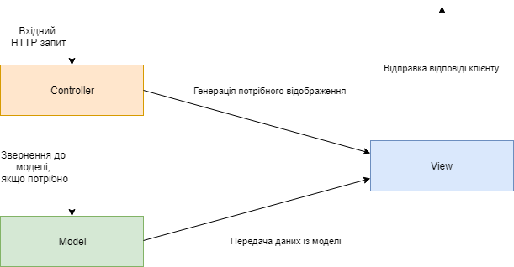
Рисунок. 2.6. Схема взаємодії компонентів MVC

Модель виступає як незалежний компонент – всі зміни контролера або уявлення ніяк не впливають на модель. Відображення та контролер є відносно незалежними компонентами. З відображення можна звертатися до контролера, а з самого контролера можна генерувати відображення, але при цьому їх можна редагувати незалежно один від одного.
За допомогою такого розмежування компонентів додатку дозволяє реалізувати концепцію розділення відповідальності, при якій кожен окремий компонент відповідає за свою строго відділену область функціональності. Завдяки цьому, веб-додаток легше підтримувати, розробляти.

2.4.4 СУБД MySQL

MySQL – потужна система управління базами даних [17]. Вона представляє засоби для створення та управління реляційною моделлю баз даних. Найбільш ефективні та визначні переваги:
а) можливість самому вибрати мову та платформу, на якій буде вестися розробка;
б) робота з хмарою;
в) висока продуктивність;
г) висока степінь безпеки;
д) масштабованість;
На даний момент часу реляційна модель баз даних використовується у великій кількості програмних рішень за рахунок:
а) повної незалежності даних – для того, щоб змінити структуру моделі, потрібно прикласти мінімальні зусилля;
б) простоти – відображення даних у простій та зрозумілій формі для користувача, бо основною інформаційною структурою є таблиця;
в) при проектуванні структури реляційної бази даних використовують строгі правила, які ґрунтуються на примітивному математичному апараті;
г) за допомогою методів нормалізації відношень, користувач без жодних зусиль може отримати базу даних з потрібними йому характеристиками.
До недоліків даної моделі можна віднести низьку швидкість роботи при великій кількості таблиць, зв'язків та даних, використання великої кількості обчислювальних ресурсів.
Для приведення такої моделі до реляційної потрібно виконати процес, який називається нормалізацією. Суть процесу полягає у приведенні структури бази даних до п'яти нормальних форм, які призначені для того, щоб викорінити збиткові дані з бази [18].
Ось три основні нормальні форми нормалізації:
  - перша нормальна форма – всі атрибути які містяться у відношенні є простими та атомарними.
  - друга нормальна форма – виконані всі умови першої нормальної форми та коли значення в неключовому атрибуті залежить від ключа.
  - третя нормальна форма – виконані всі умови другої нормальної форми та коли всі неключові атрибути відношення функціонально незалежні один від одного.
Існує три типи зв'язків між об'єктами:
  - один до одного – будь якому об'єкту А відповідає тільки один об'єкт Б, та навпаки;
  - один до багатьох – будь якому об’єкту А може відповідати кілька об’єктів Б і в той же час будь якому об’єкту Б може відповідати тільки один об’єкт А;
  - багато до багатьох – будь якому об’єкту А може відповідати багато об’єктів типу Б і в той же час будь якому об’єкту Б може відповідати кілька об’єктів типу А.

2.4.5 Apache HTTP-сервер

Apache HTTP-сервер — вільний веб-сервер Інтернет для UNIX-подібних, Microsoft Windows, Novell NetWare та інших операційних систем[19]. Сервер Apache є незалежним, некомерційним, відкрито розповсюджуваним продуктом. Продукт підтримує велику кількість можливостей, багато з яких реалізовані як скомпільовані модулі, які розповсюджують основні функціональні можливості. Вони різні від серверної підтримки мов програмування до схем аутентифікації. Створені інтерфейси для підтримки мов програмування Perl, Python, Tcl і PHP.
Система конфігурації Apache створена на текстових конфігураційних файлах. Містить три відносних рівня конфігурації:
- Конфігурація сервера (httpd.conf).
- Конфігурація віртуального хоста (httpd.conf з версії 2.2 extra/httpd-vhosts.conf).
- Конфігурація рівня директорії (.htaccess).
Містить свою мову конфігураційних файлів, створених на блоках директив. Майже всі параметри ядра можуть бути поміняні через конфігураційні файли. Велика частина модулів містить свої параметри.
Apache виконав велику роль у стартовому зростанні всесвітньої павутини, і продовжує бути найрозповсюдженим у світі веб-сервером, фактично платформою, на яку орієнтуються інші веб-сервери.

2.4.6 Мова програмування JavaScript

JavaScript – мультипарадигменна мова програмування з нестрогою типізацією [21]. Підтримує об'єктно-орієнтований, імперативний та функціональний стилі. Зазвичай використовується, як засіб, який надає можливість на стороні користувача керувати структурою веб сторінок, виконувати асинхронний обмін даними з сервером.
В наш час мова набула великої популярності, тому її використовують для розробки ігор різних типів, мобільних додатків та віконних застосувань, на серверній стороні тощо.
Дана мова має деякі особливі архітектурні властивості до яких відносять:
  - прототипне наслідування;
  - слабка типізація;
  - автоматичне керування пам’яттю та інші.

2.4.7 Мова розмітки гіпертексту HTML

Мова розмітки гіпертексту HTML – це стандартна мова розмітки за допомогою якої створюють веб-сторінки в мережі Інтернет [22]. Після оброблення браузером, HTML документ відтворюється на екрані користувача у звичному вигляді. Дану мову було створено на основі SGML, що пояснює концепцію визначення типу документу та структурної розмітки тексту.
За допомогою даної мови розмітки можна створювати структуровані сторінки за допомогою семантичного розподілу тексту на заголовки, параграфи, абзаци, списки, таблиці, посилання тощо. Структурні елементи даної мови формуються за допомогою використання тегів (Рис. 2.7)
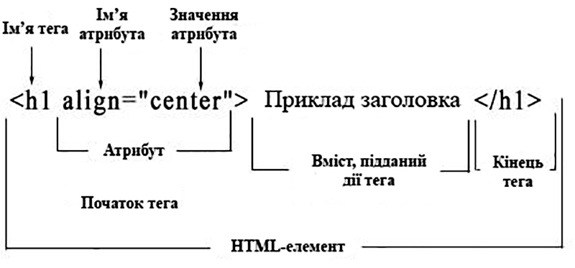
Рисунок. 2.7. Структура тегів HTML
Теги, такі як <input> та <img> визначають контент веб-сторінки. Інакші, такі як <h2>, <h1>, <p> визначають семантичний розподіл тексту сторінки. Ще, теги можуть в собі містити інші теги, в якості допоміжних елементів. Браузери не зображують теги, та використовують їх для інтерпретації вмісту сторінки.
Як і звична мова, мова розмітки HTML має свої основні елементи: синтаксис, словник та граматику. HTML використовує граматику, яка називається DTD. Валідацією називається процес перевірки документа на дотримання певних правил, які визначені мовою. Валідатор – інструмент, який здійснює перевірку документа. Якщо документ не містить помилок, його називають валідним.
Для того, щоб переглянути HTML розмітку використовують будь-який текстовий редактор, а для його відтворення за правилами розмітки використовують браузер.
HTML-документи, зазвичай, передають двома шляхами:
  - по мережі, найчастіше за допомогою протоколу переді даних HTTP;
  - електронною поштою. Майже всі поштові клієнти вміють працювати з мовою HTML. Це дозволяє забезпечити візуальне форматування тексту. Та є суттєвих недолік використання HTML в електронних повідомленнях – це дозволяє приховати фішинг – один з видів інтернет-шахрайства.

2.4.8 Каскадні таблиці стилів CSS

CSS – мова, за допомогою якої описується зовнішній вигляд документа, який написаний за допомогою мови розмітки, зазвичай HTML [23]. Також може застосовуватися до інших мов розмітки на кшталт XML.
На даний момент каскадні таблиці стилів у веб-розробці – незамінний інструмент для візуального оформлення веб-сторінок так користувацьких інтерфейсів для веб та мобільних додатків.
Дана формальна мова була створена в першу чергу для того, щоб відділити зміст документу, від його візуального представлення, яке включає в себе відступи, шрифти, кольори тощо. Даний поділ забезпечує більшу гнучкість, сприяє поліпшенню доступності контенту, забезпечує контроль над представленням в різних умовах та можливість повторного використання вже написаного коду. CSS правило (Рис. 2.8) складається з двох частин: селектор – вибирає структурні частини документу, до яких має бути застосоване правило та блок декларування, де задаються значення властивостей.
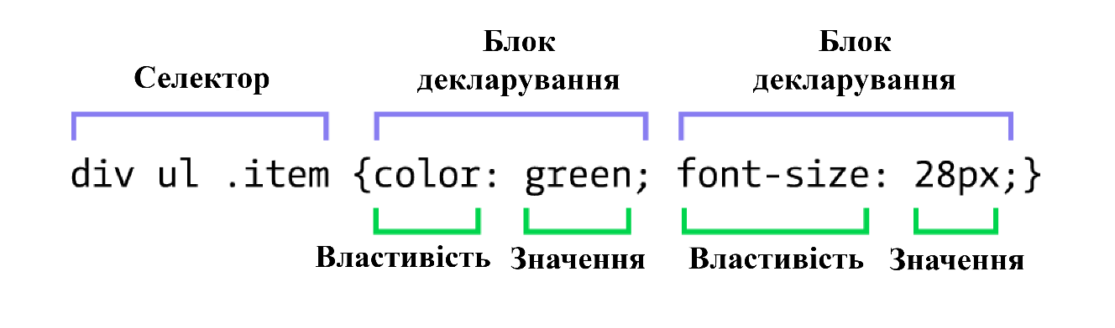
Рисунок. 2.8. Структура правила CSS
Є такі види селекторів: селектор класів, селектор ідентифікаторів, універсальний селектор, селектор дочірніх елементів та селектор нащадків.
Головною відмінністю класу від ідентифікатору є те, що окремий клас може присвоюватися декільком елементам в межах документу, а ідентифікатор – це унікальне значення, тому може бути присвоєно тільки одному елементу в межах документу. Ще є множинні класи, тобто клас окремого елемента, який складається з кількох слів, які розділені пробілами. В такому випадку до елемента застосуються всі правила для усіх класів множини. А для ідентифікаторів таке неможливо.
Є кілька способів, як підключити CSS до документу:
  - таблиця стилів описана в окремому файлі підключається за допомогою HTML тегу <link>, який розміщений в блоці, що описується тегом <head>. Ці правила діють протягом всього документу;
  - таблиця стилів описана в окремому файлі підключається за допомогою спеціальної директиви @import, яка розміщена в блоці, який описується тегом HTML <style>. Ці правила діють протягом всього документу;
  - коли стилі описуються в документі, вони описуються тегом <style>. Дані правила діють протягом всього документу;
  - стилі можна розміщувати в тілі окремого тегу, за допомогою атрибуту style. Ці правила діють тільки на вміст тегу, в якому були описані.

2.5 Проектування серверної частини системи

До основних функцій сервера належать:
- підтримка системи аутентифікації та реєстрації;
- збір статистичних даних за допомогою API соціальних мереж із заданим інтервалом – 1 раз в добу. Збір відбувається лише по тих профілях, які зареєстровані в базі даних;
- обробка та збереження даних до бази даних;
- обробка запитів користувачів на пошук підходящого лідера думок та оптимізація відповіді.
Як уже зазначалось на початку розділу 2, для наповнення бази даних та відображення аналітики профілів лідерів думок система звертається до API соціальних мереж, але в зв’язку з конфедеційністю інформації та іншими чинниками жодна соціальна мережа не надає API для отримання повноцінної інформації по профілях її користувачів. Для цього в системі буде реалізований спеціальний парсер, який сам видобуває потрібну йому інформацію, але оскільки написання такого інструменту є трудомістким завданням, на даному етапі система працюватиме лише з однією, але привабливою для реклами, соціальною мережею – Instagram. В майбутніх покращеннях системи також буде реалізована інтеграція з іншими соціальними мережами – YouTube, Facebook, Twitter.
Визначимо роботу серверу більш детально. В основі системи реалізований шаблон проектування Модель-Представлення-Контролер (Model-View-Controller), який дуже часто використовують для розробки високоякісних, продуктивних веб-додатків. Шаблон MVC розділяє додаток на 3 частини: модель, представлення та контролер. Модель – дані та бізнес-процеси, якими керує додаток. Представлення – інтерфейс представлений для користувача. Це php файли, які містять дані про розмітку певних сторінок, та конвертуються в html сторінки. Ці сторінки відображають дані користувачу, який далі може працювати з ними, додавати, вносити зміни або взаємодіяти якимось іншим чином.
Контролер оброблює дані (запити), які отримує від користувача та повертає результат. Запитом виступають URL сторінки, а отриманим результатом є представлення з даними, які були взяті з моделі. Контролер являється посередником між представленням та даними.
Вхідний запит користувача аналізується на базисному рівні для визначення контролера, який необхідний для обробки отриманої інформації. Відповідність шляху та пошук потрібного контролера реалізується за допомогою вбудованої системи маршрутизації. При розробці додатку розробник визначає шаблони шляхів, які потім шукатимуть, та при відповідності використають необхідний контролер та метод (Action) контролера.
Принцип роботи бібліотеки MVC:
1. Користувач виконує деякий запит на сервер.
2. Сервер отримує та співставляє запит з раніше прописаним шаблоном маршрутизації та стартує виконання відповідного сценарію ініціалізації.
3. Застосунок отримує інформацію про запит користувача від компонента запитуючого додатка.
4. Застосунок визначає контролер та дію за допомогою компонента маршрутизації.
5. Застосунок створює екземпляр визначеного контролера для подальшого опрацювання запиту користувача.
6. Контролер визначає відповідність вхідного параметра маршрутизації для показу та віддає представлення (View) користувачу.
7. Створення та застосування відповідних фільтрів, які пов'язані з даним процесом. Процес виконуватиметься, якщо фільтри не виконають зупинку.
8. Сформоване представлення виводиться на екран користувача.
Описана послідовність дій представлена на рис. 2.9.
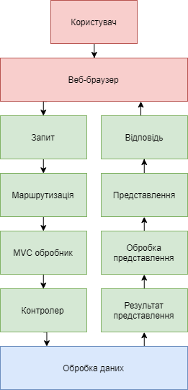
Рисунок. 2.9. Процес обробки запиту в шаблоні MVC

2.6 Проектування користувацької частини системи

Розроблювана система має бути надійною, відмовостійкою та виконувати всі задачі, які будуть поставлені до неї. У разі виникнення помилки, користувач має бути проінформованим спеціальним повідомленням. Система повинна правильно, швидко та ефективно обробляти дані, які надходять та виконувати всі функції які закладені в неї.
Система, що розробляється, буде веб-додатком, доступ до якого буде доступним з будь-якого веб-браузера. Веб-браузер користувача буде взаємодіяти з сервером за допомогою JQuery та AJAX запитів.
Функціонал у різних груп користувачів буде різнитися. Доступ до системи матимуть тільки зареєстровані користувачі. Основний функціонал користувацької частини системи:
- перетворення статистичних даних, звичайних чисел, в графіки;
- пошук та сортування по певних критеріях, описаний в розділі 2.1;
- валідація введених користувачами даних.
Для реалізації представленного функціоналу приведемо основні сторінки клієнтської частини:
- сторінка реєстрації;
- сторінка аутентифікації;
- сторінка відображення профілів лідерів думок та інформації по них, на якій також буде доступна можливість фільтрації та сортування по критеріях;
- сторінка відображення статистичних даних по конкретному профілю;
- сторінка обраних користувачів.
Для стійкості користувацької частини вона повинна обробляти всі непередбачувані ситуації, до яких входить:
- введено некоректні дані;
- завелике очікування відповіді або запиту;
- втрата з'єднання;
- помилка серверу.

2.7 Проектування моделі бази даних

Для зручності та ефективної роботи з даними в першу чергу, потрібно визначити об'єктну модель бази даних MySQL. Ця модель використовується для опису даних, які використовуватимуться системою.
В розроблюваній системі будуть такі сутності:
- Користувачі.
- Лідери думок.
- Публікації.
- Обрані.
- Сторінки.
- Платежі.
- Розблоковані звіти.
- Налаштування.
- Логи.
- Ролі.
Сутності наведені вище пов'язані між собою зв'язками.
Сутність «Користувачі» зв’язана з сутностями «Ролі», «Обрані» та «Платежі» зв’язком один до багатьох. Один користувач може мати лише одну роль, але одна роль може належати багатьом користувачам. В свою чергу, користувач може мати безліч обраних профілів та платежів, коли вони можуть належати тільки одному користувачу.
Окрім цього, користувачі можуть мати багато розблокованих звітів, тобто звітів за доступність яких вони заплатили умовні одиниці, тому їхні сутності зв’язані зв’язком один до багатьох.
Сутність «Лідери думок» пов’язана з сутностями «Публікації», «Розблоковані звіти», «Логи» зв’язком один до багатьох, оскільки один лідер може мати багато публікація, розблокованих звітів та логів по накопиченню статистики, коли вони можуть мати посилання тільки на одного користувача.
В базі даних також присутні сутності «Сторінки» та «Налаштування», які не пов’язані зв’язками з іншими сутностями і є виключно службовими та потрібними для функціонування веб-сайту.

ВИСНОВКИ ДО РОЗДІЛУ 2

- Розроблено структуру системи.
- Описано архітектуру та допоміжні засоби, які потрібні для розробки системи.
- Спроектовано серверну та клієнтську частини.
- Спроектовано базу даних для нашої системи.
Отже, для розробки було обрано трирівневу архітектуру. Обрано саме її через розділення програми на три рівні, що дає змогу легко масштабувати систему та легко вносити до неї зміни. Для реалізації цього, також, обрано мову програмування PHP та сервер Apache. В якості СУБД було обрано MySQL. Для оформлення представлення (View) обрано мову розмітки HTML та каскадні таблиці стилів CSS.

РОЗДІЛ 3.

РОЗРОБКА СИСТЕМИ

3.1 Вимоги до системи

3.1.1 Загальні вимоги

Розроблена система пошуку та оптимізації рекламних компаній має відповідати наступним вимогам:
- зручний та інтуїтивно-зрозумілий графічний інтерфейс, простота використання;
- конфіденційність інформації;
- оптимізація рекламних компаній на основі статистичних даних, отриманих за допомогою API соціальних мереж;
- здатність до оновлення та інтегрування завдяки гнучкій інфраструктурі.

3.1.2 Технічні вимоги

Найбільш навантаженим складовим системи буде серверна сторона, оскільки вона буде не тільки обробляти запити користувачів, а і сама надсили їх до API соціальних мереж. Необхідно правильно підібрати апаратне забезпечення для працездатності та сумісності всіх компонентів системи.
Вимоги до серверного програмно – технічного засобу для успішного функціонування системи:
- процесор з тактовою частотою не менше 2.6 ГГц;
- оперативна пам’ять об’ємом не менше 32 Гб;
- вільний дисковий простір в розмірі не менше 1 Тб;
- встановлений .NET Framework версії 4.6.1 або вище.

3.2 Розробка серверної частини

Серверна логіка в системі поділяється на дві умовні частини, одна з яких взаємодіє з соціальними мережами, а інша слугує для виконання примітивного серверного функціоналу: система авторизації та реєстрації, робота з базою даних. Структура файлів системи представлена на рисунку 3.1.

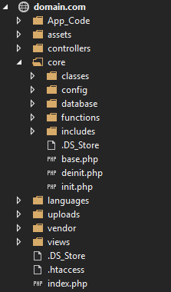
Рисунок 3.1 – Структура файлів системи

Основними директоріями, де зосереджений код є core, controllers та vendor. Директорія core відповідає за визначення моделі та налаштування зв’язку з базою даних, так званий рівень доступу до даних. В директорії controllers знаходиться логіка, яка обробляє запити користувачів з клієнтської частини, а також взаємодіє з базою даних. Директорія vendor відподальна за реєстрацію та авторизацію користувачів через соціальні мережі, а також парсинг даних з соціальних мереж.
Розглянемо частину, яка взаємодіє з соціальними мережами. Оскільки підтримка одногочасно всіх соціальних мереж дуже складна процедура, на перiому етапі система буде взаємодіяти лише с Instagram.
Для простої некомерційної розробки Instagram надає дуже закрите і обмежене API, тому для зчитування статистичної інформації, окрім використання API, був реалізований парсер даних, модель якого представлена на рисунку 3.2, а також в додатку 2. Зчитувані дані розподіляються по відповідних класах. Деякі з них співставляються з моделлю системи і зберігаються в базу даних, а ще частина – просто повертається контролерами користувачу у веб-браузер, так як не потребує зберігання.
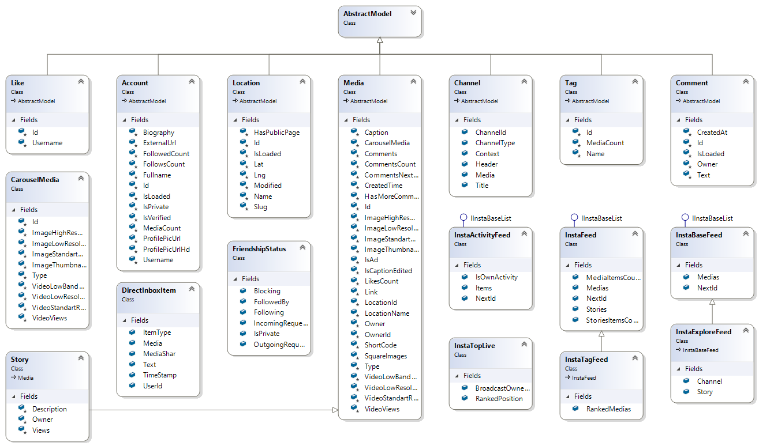
Рисунок 3.2 – Діаграма класів парсеру
Розглянемо один з методів парсеру, представлений на рис. 3.3 та 3.4.
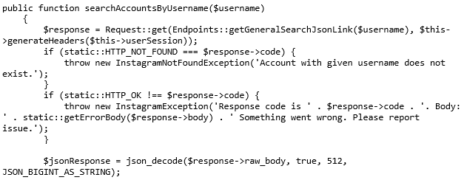
Рисунок 3.3. Код метода парсеру
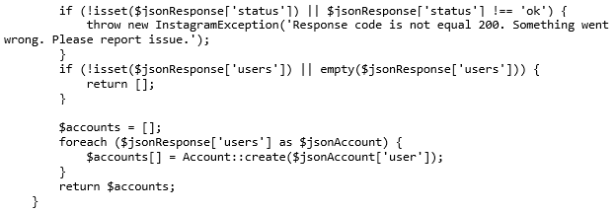
Рисунок 3.4. Продовження коду метода парсеру

Метод займається пошуком профілю в соціальній мережі Instagram. Він приймає параметр, який є логіном користувача, відправляє запит до API та зберігає його результат у вигляді json в змінну response. Оскільки дані приходить в вигляді визначеним API, потрібно дістати з них тільку ту інформацію, які потрібна системі. Цим і займається решта коду.
Всі можливі помилки обробляються власними обробниками, що дозволяє чітку зрозуміти проблему у випадку її виникнення.
Для прикладу також приведемо один з контролерів, який зосереджений у файлі dashboard.php. Код приведений на рисунку 3.5.
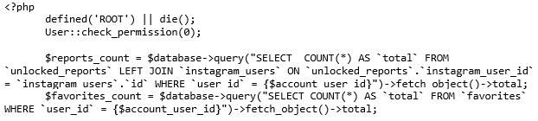
Рисунок 3.5. Код контролеру dashboard
Це примітивний контролер, який на запит клієнтського коду спочатку перевіряє наявність прав для подальшого доступу, і потім при позитивному результаті повертає вибірку даних с бази даних.

3.3 Розробка бази даних

При описі засобів побудови системи було вказано, що в системі використовується база даних MySQL. При створені системи, перш за все, було створено базу даних.
Опис таблиць, які входять в у базу даних представлено на табл. 3.1-3.10:
Таблиця 3.1. Профілі користувачів (USERS)
Назва | Тип | Опис
id | int | Унікальний ідентифікатор
username | nvarchar | Логін користувача
email | nvarchar | Електронна пошта користувача
password | nvarchar | Пароль користувача
role_id | int | Ідентифікатор ролі
facebook_id | nvarchar | Унікальний ідентифікатор в фейсбуці
instagram_id | nvarchar | Унікальний ідентифікатор в інстаграмі
api_key | nvarchar | API ключ
token_code | nvarchar | Код токену
email_activation_code | nvarchar | Активаційний код
lost_password_code | nvarchar | Код відновлення паролю
active_date | nvarchar | Дата реєстрації на сервісі
last_activity | nvarchar | Дата останньої активності
points | nvarchar | Кількість одиниць на рахунку
language | nvarchar | Мова користувача
no_ads | boolean | Змінна, яка віповідає за ввімкнення реклами для профілю

Таблиця містить всю необхідну інформацію про зареєстрованих в системі користувачів. Role_ID – зовнішній ключ для зв’язку з таблицею «Ролі». Поля «facebook_id» та «instagram_id» необхідні у разі реєстрації користувачів за допомогою соціальних мереж.
Таблиця 3.2. Ролі (ROLES)
Назва | Тип | Опис
id | int | Унікальний ідентифікатор
name | nvarchar | Назва ролі

Дана таблиця не містить зовнішній ключів, оскільки одна діюча особа не може виконувати декілька ролей.
Таблиця 3.3. Лідери думок (INFLUENCERS)
Назва | Тип | Опис
instagram_id | int | Унікальний ідентифікатор в мережі інстаграм
username | nvarchar | Логін
full_name | nvarchar | Повне ім’я в профілі
description | nvarchar | Опис профілю
website | nvarchar | Посилання на сторінку соціальної мережі
followers | int | Підписники
following | int | Підписки
uploads | int | Публікації
added_date | nvarchar | Дата додавання
last_check_date | nvarchar | Дата останньої перевірки профілю
owner_user_id | int | Ідентифікатор користувача власника
profile_picture_url | nvarchar | Посилання на картинку профілю
is_private | boolean | Прапорець приватності профілю
is_verified | boolean | Прапорець перевірки профілю
average_engagement_rate | nvarchar | Середня залученість аудиторії
details | nvarchar | Деталі профілю
is_demo | boolean | Прапорець профілю для безкоштовного доступу

Таблиця містить дані про профілі лідерів думок з соціальних мереж. На даному етапі було реалізовано підтримку для соціальної мережі інстаграм. Всі визначені поля зберігають необхідну отриману інформацію. По мірі реалізації взаємодії з іншими соціальними мережами будуть додаватись інші поля та буде проводитися їх нормалізація.

Таблиця 3.4. Публікації (PUBLICATIONS)
Назва | Тип | Опис
id | int | Унікальний ідентифікатор
media_id | int | Ідентифікатор публікації в мережі інстаграм
instagram_user_id | nvarchar | Ідентифікатор власника публікації
shortcode | nvarchar | Код ідентифікатор публікації
created_date | nvarchar | Дата стврення
caption | nvarchar | Підписи
comments | nvarchar | Коментарі
likes | nvarchar | Вподобання
media_url | nvarchar | Посилання на публікацію
media_image_url | nvarchar | Посилання на картинку
type | nvarchar | Тип публікації
mentions | nvarchar | Згадування
hashtags | nvarchar | Хештеги
date | nvarchar | Дата завантаження профілю
last_check_date | nvarchar | Дата останньої перевірки

Таблиця містить інформацію про публікації профілів користувачів мережі інстаграм, в нашому випадку – лідерів думок. Дана таблиця є одною з основних, оскільки на основі її даних будується вся статистика та аналітика. Таблиця містить посилання на таблиці «Лідери думок» та зв’язана з нею зв’язком один до багатьох – один лідер думок може мати в своєму профілі багато публікацій, а одна і та ж публікація не може відноситись до декількох користувачів соціальної мережі.

Таблиця 3.5. Логи (INSTAGRAM_LOGS)
Назва | Тип | Опис
id | int | Унікальний ідентифікатор
influencer_id | nvarchar | Унікальний ідентифікатор користувача
username | int | Логін користувача системи
followers | int | Кількість підписників
following | int | Кількість підписок
uploads | nvarchar | Публікації
average_engagement_rate | nvarchar | Середня залученість аудиторії
date | nvarchar | Дата

Таблиця слугує для збереження інформації про профілі користувачів соціальних мереж, лідерів думок. В ряду з таблицею «Публікацї» вона є одною з основних, оскільки зберігає в собі дані про кількісну зміну статистичних даних для конкретного профілю після кожного запиту системи до сторонніх сервісів. Саме за допомогою даної таблиці будують графіки та таблиці статистичних даних. Таблиця має посилання на таблицю «Лідери думок» - influencer_id, а також зв’язана з нею зв’язком один до багатьох – один профіль має багато логів.
Таблиця 3.6. Обрані (FAVOURITES)
Назва | Тип | Опис
id | int | Унікальний ідентифікатор
user_id | int | Унікальний ідентифікатор користувача
source | nvarchar | Інформація по профілю
source_user_id | int | Ідентифікатор профіля лідера

Таблиця слугує для збереження даних про профілі користувачів соціальних мереж, лідерів думок, які системних користувач, відмітив вподобанням та вирішив відстежувати їх аналітику. Таблиця є проміжною для таблиць «Користувачі» та «Лідери думок» та слугує для забезпечення зв’язку багато до багатьох – один користувач може мати багато вподобаних профілів, а також один профіль може одночасно доданих багатьома користувачами.
Таблиця 3.7. Сторінки (PAGES)
Назва | Тип | Опис
id | int | Унікальний ідентифікатор
title | nvarchar | Заголовок
url | nvarchar | Посилання на сторінку
description | nvarchar | Опис сторінки
position | nvarchar | Позиція на розмітці сайту

Таблиця виконує лише службові функції і потрібна для того, щоб дати можливість користувачу системи власноруч додавати сторінки на сайт.
Таблиця 3.8. Платежі (PAYMENTS)
Назва | Тип | Опис
id | int | Унікальний ідентифікатор
user_id | int | Ідентифікатор користувача
payment_id | int | Ідентифікатор платежу
payer_id | int | Ідентифікатор платника
type | nvarchar | Тип операції
email | nvarchar | Електронна пошта
name | nvarchar | Ім’я
amount | nvarchar | Сума
currency | nvarchar | Валюта
date | nvarchar | Дата

Таблиця слугує для збереження даних про операції поповнення рахунку користувачами системи. Наявність умовних одиниць на рахунку дозволить користувачам проводити аналітику профілів будь-яких лідерів думок. Таблиця містить посилання на таблицю «Користувачі» - user_id. Це означає, що вони зв’язані зв’язком один до багатьох – один користувач може виконати безліч транзакцій поповнення рахунку, але одна транзакція не може належати декільком користувачам.
Таблиця 3.9. Розблоковані звіти (UNLOCKED_REPORTS)
Назва | Тип | Опис
id | int | Унікальний ідентифікатор
user_id _ID | int | Ідентифікатор користувача
instagram_user_id | int | Ідентифікатор лідера думок
date | nvarchar | Дата створення
expiration_date | nvarchar | Дата закінення дії

Таблиця слугує для збереження інформації про розблоковані звіти для певного користувача системи. Звіти – це аналітика по профілях користувачів соціальних мереж, які не належать до числа безкоштовних, та можлива лише при оплаті операції. Таблиця поєднана зв’язком один до багатьох з таблицями «Користувачі» та «Лідери думок».
Таблиця 3.10. Налаштування (SETTINGS)
Назва | Тип | Опис
title | nvarchar | Заголовок сайту
logo | nvarchar | Лого сайту
time_zone | nvarchar | Часова зона

Таблиця призначена для зберігання службової інформації про систему та не має унікального ідентифікатора.
Створимо таблицю «Користувачі» в базі даних скритом, який представлений на рисунку 3.6:

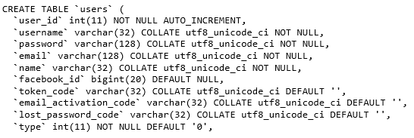
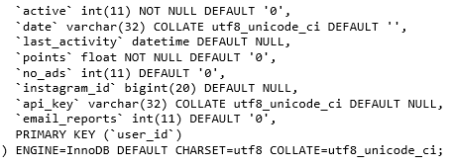
Рисунок 3.6. Скрипт для створення таблиці «Користувачі»

Після виконання скрипта, таблиця буде готовою до застосування і над нею можна буде проводити CRUD операції. Такі ж скрипти створені для кожної таблиці.

3.4 Розробка клієнтської частини

Майже кожен представлений у системі контролер, який описувався в розділі 3.3, має відповідний View, який предсталвений у вигляді php-файлу (рис. 3.7). PHP інтерпретується веб-сервером у html-код, який передається на сторону клієнта. Користувач не бачить php-коду, бо браузер отримує готовий html.
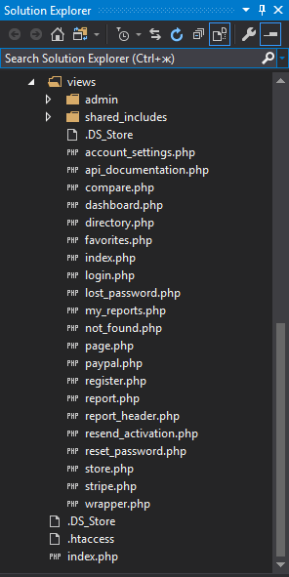
Рисунок 3.7. View файли системи

Веб-браузер користувача взаємодіє з сервером за допомогою звичайних форм та JQuery з AJAX запитами. Таким чином дані з форм передаються у відповідні контролері та обробляються їх методами. Наведемо скорочений приклад AJAX запиту, який використовується у файлі directory.php (рис.3.8).
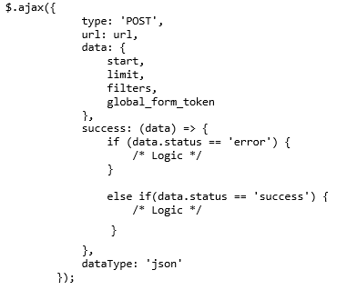
Рисунок 3.8. AJAX запит у файлі directory.php

Як бачимо, даний код визначає:
- тип методу запиту – POST;
- адресу контролеру, яка зберігається в змінній url;
- тіло запиту – об’єкт, що містить ряд властивостей;
- обробник результату запиту на випадок успіху та невдачі;
- тип файлу, у який буде серіалізовано тіло запиту – json об’єкт.

Решта сторінки описана за допогою базового HTML коду (рис. 3.9), де визначена розмітка, основними елементами якої є теги div та input з заданими властивостями:
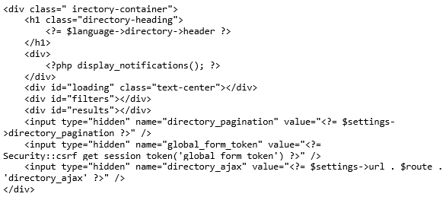
Рисунок 3.9. HTML розмітка сторінки directory

Перший input відповідає за пагінацію сторінки, другий – за авторизаційний токен користувача, а третій – за функціонування запиту до серверу.
Стилі даної сторінки визначені в окремому css файлі (рис. 3.10) та описуються за допомогою класів, якими декорований html код.
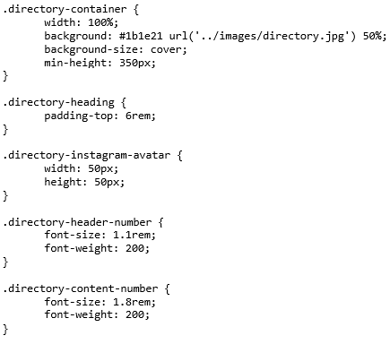
Рисунок 3.10. Опис стилів для сторінки directory

3.5. Тестування системи

Тестування програмного забезпечення – це дії, що проводяться для надання інформації про якість тестованого продукту. Система розроблялась з урахуванням того, що кожна ділянка коду після написання повинна бути проаналізована на помилки. В цьому велику допомогу відіграли різні техніки розробки програмного забезпечення та застосування шаблонів проектування.
Система буде піддана серії тестів, в яких будуть перевірятись на працездатність та правильну роботу характеристики системи. Серед них: модульне та ручне тестування. Деякі тести будуть відображені у вигляді сценаріїв використання, де будуть зіставленні реальні результати з очікуваними.

3.5.1 Модульне тестування

Модульне тестування – це метод, за допомогою якого тестуються окремі одиниці вихідного коду, набори одного або декількох модулів разом з пов’язаними даними управління, процедурами та іншими пов’язаними даними, щоб визначити, чи підходять вони для використання.
Було протестовано основні методи парсеру по взяємодії з соціальною мережею Instagram.
Оскільки не було знайдено зручного графічного вікна для відображення результатів тестів, приведенно код основних тестів (рис. 3.11).

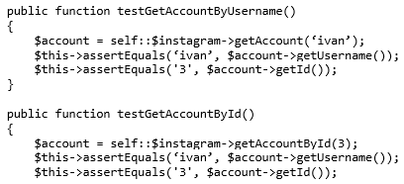
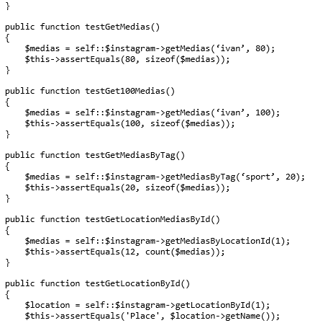
Рисунок 3.11. Основні модульні тести системи

3.5.2 Ручне тестування

Ручне тестування потрібне для виявлення помилок, які не виявились автоматизованими тестами, а такі, безсумнівно, присутні в кожній системі. Результати можна переглянути на сценаріях використання (табл. 3.11 – 3.12).
Таблиця 3.11. Сценарій використання №1
Номер сценарію | 1
Назва тесту | Реєстрація користувача
Об'єкт тестування | Здатність системи створювати облікові записи користувачів
Вхідні дії | Введення персональної інформації, створення логіну та паролю за певних обмежень
Очікуваний результат | Обліковий запис створититься, а інформація буде записана в базу даних
Реальний результат | Обліковий запис успішно створено, введена інформація додана в базу даних
Примітки | Модуль працює правильно

Таблиця 3.12. Сценарій використання №2
Номер сценарію | 2
Назва тесту | Вхід на сайт та зміна персональних даних
Об'єкт тестування | Комунікація з базою даних
Вхідні дії | Поточне ім'я користувача та пароль для подальшої зміни
Продовження таблиці 3.12
Очікуваний результат | Встановлення зв'язку з базою даних, вхід на сайт та зміна поточних даних, запис змін в бд
Реальний результат | Встановлення з базою встановлене, вхід на сайт виконаний, редагування поточних даних, запис змін в бд
Примітки | Модуль працює правильно

Отже, окрім ручного тестування, також було проведене програмне. Найбільшу цінність такий спосіб представляє при тестуванні не повністю реалізованого функціоналу, адже допомагає створити уявні можливості і впевнитись у правильності написаного коду.

3.6 Інструкція користувача

Перш ніж скористатися функціоналом системи потрібно зареєструватися в ній. Припустимо, що користувач вже зареєстрований. Тепер йому потрібно зайти в систему. Це можна зробити за допомогою сторінки, зображеної на рисунку 3.4.
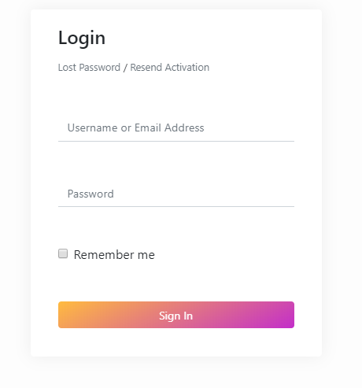
Рисунок 3.4. Сторінка входу в систему

Після вводу логіну та паролю і опинившись в системі, користувач буде спостерігати наступну сторінку (рис. 3.5), де буде зображено основну сторінку для пошуку лідерів думок.

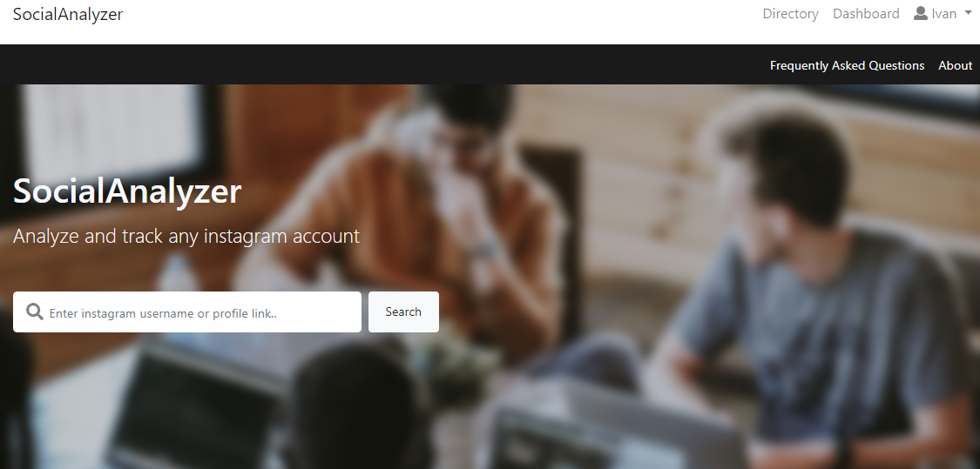
Рисунок 3.5. Головна сторінка сайту

Якщо користувач пролистає трішки вниз, йому будуть доступні профілі лідерів думок (рис. 3.6), статистику по яких можна вільно переглянути.
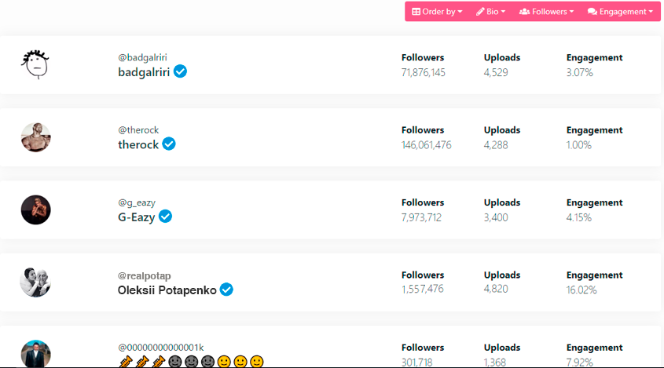
Рисунок 3.6. Продовження основної сторінки сайту

Обравши один з профілів, можна переглянути по ньому статистику на рис. 3.7-3.9.
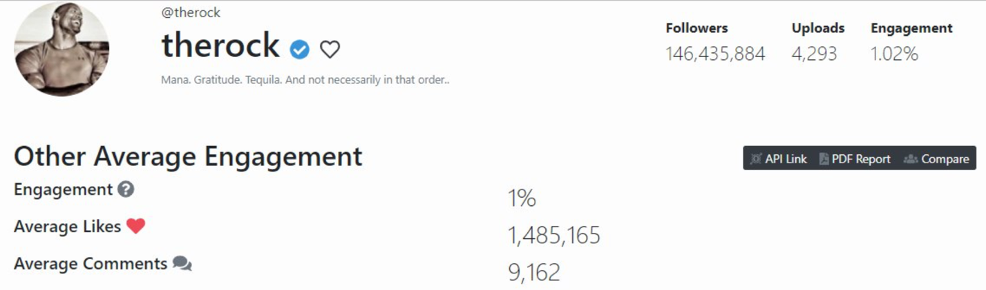
Рисунок 3.7. Сторінки для перегляду статистики по профілю
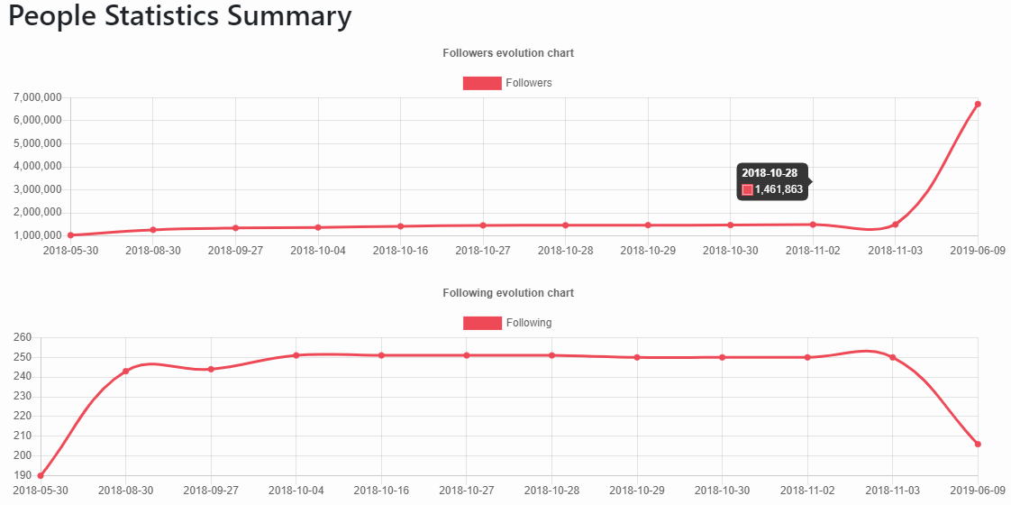
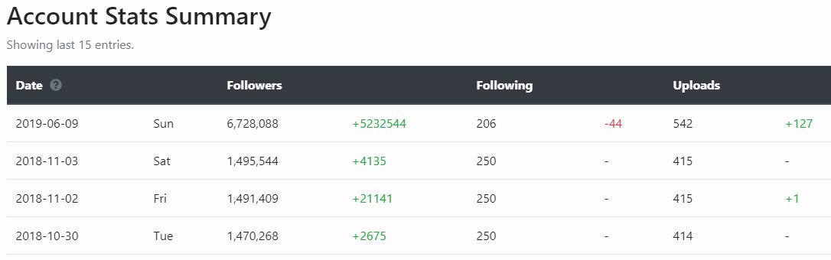
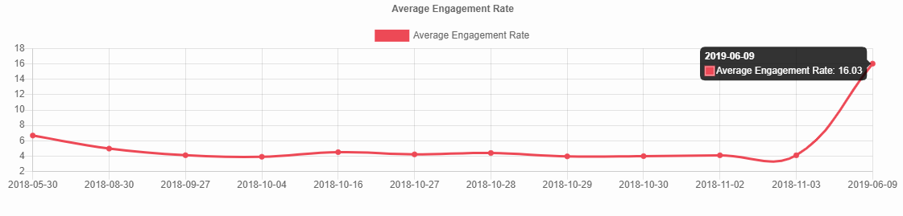
Рисунок 3.8. Продовження сторінки для перегляду статистики по профілю
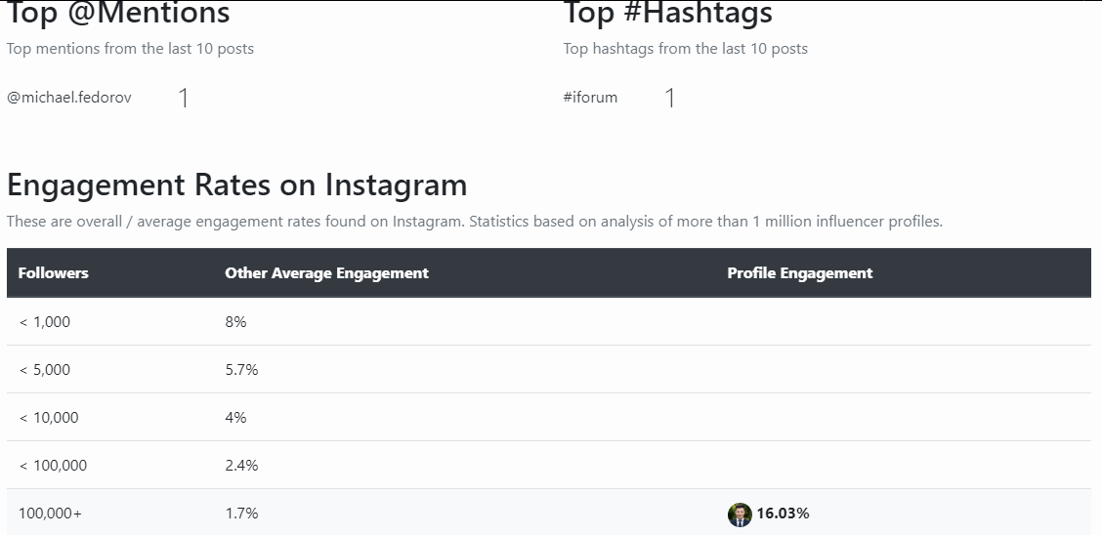
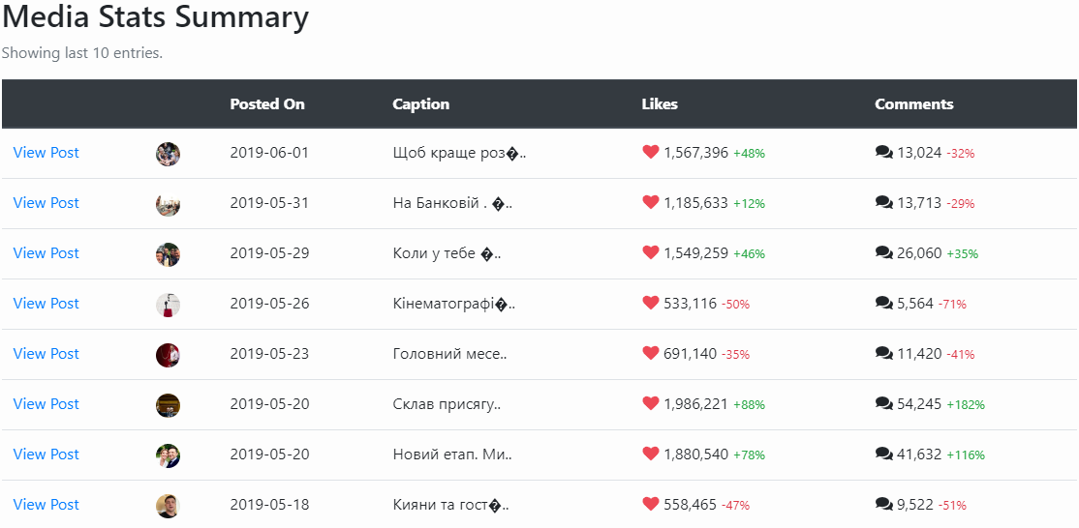
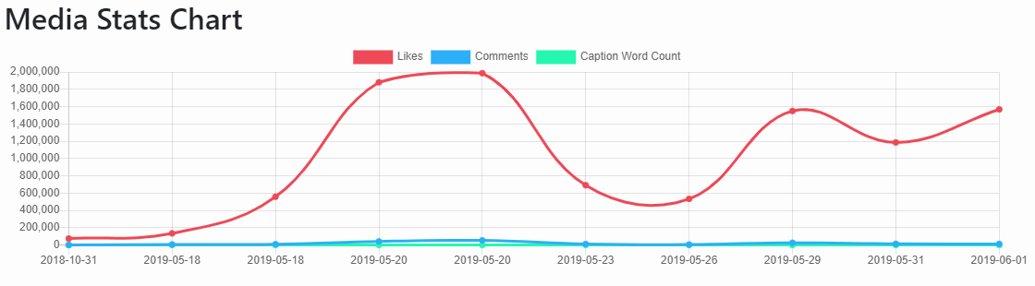
Рисунок 3.9. Продовження сторінки для перегляду статистики по профілю

Якщо користувач розблокує звіт по певному профілю, даний профіль можна буде переглянути на спеціальній сторінкці (рис. 3.10).
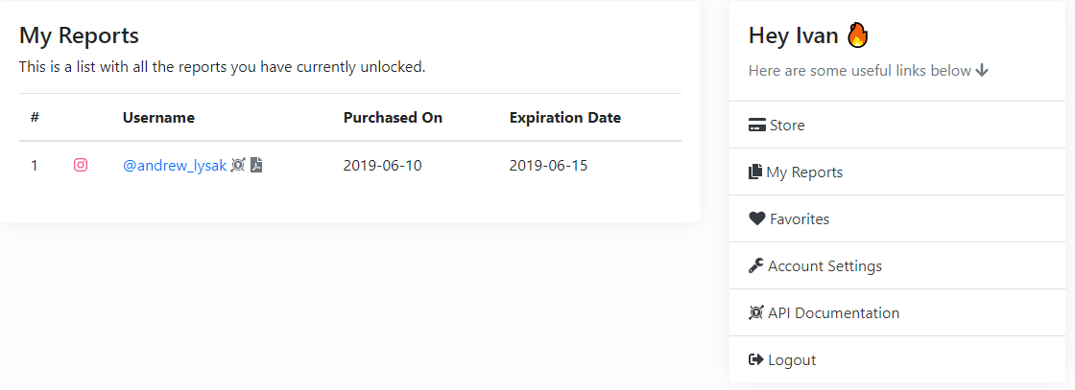
Рисунок 3.10. Сторінка розблокованих звітів

Якщо користувач добавив певного лідера думок до обраних, його можна буде переглянути на відведеній для цього сторінці (рис. 3.11).
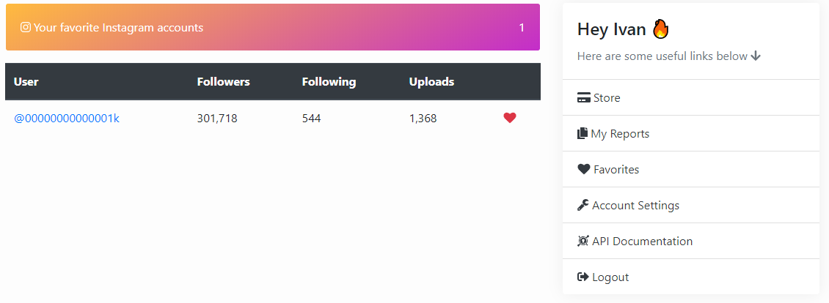
Рисунок 3.11. Сторінка розблокованих звітів

Користувач може забажати переглянути або змінити свої персональні дані. Така можливість йому доступна на спеціально відведеній для цього сторінці (рис. 3.12).
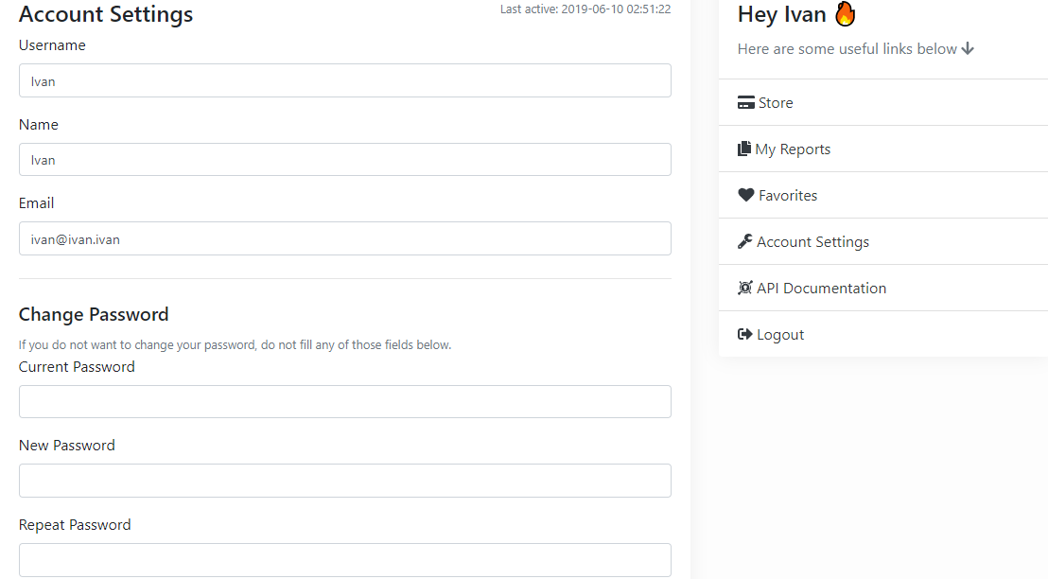
Рисунок 3.12. Сторінка персональних даних

Звичайному користувачу доступний ще ряд додаткових сторінок, але їх всіх ми не будемо розгялядати тут.
Щодо адміністратора, то йому доступні особливі сторінки, на яких можна переглянути список профілів лідерів думок, які відстежуться (рис. 3.13), та список всіх користувачів системи (рис.3.14).
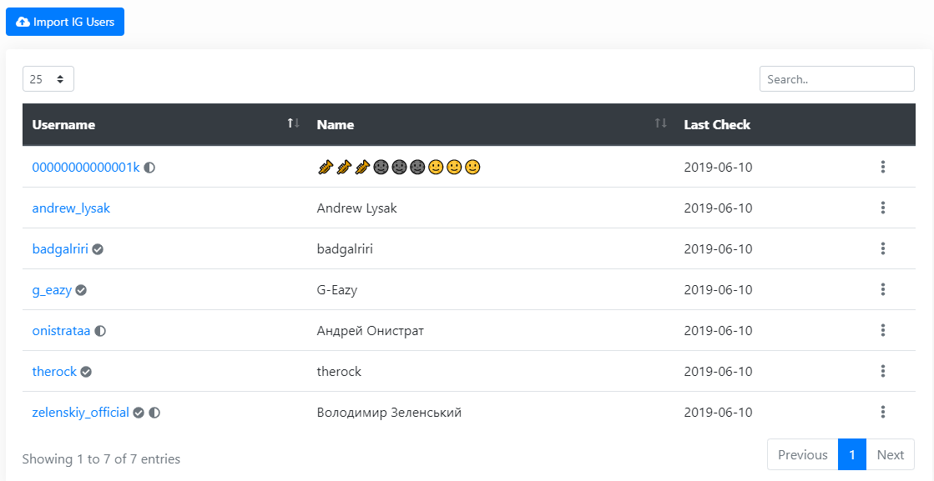
Рисунок 3.13. Сторінка відстежуваних профілів лідерів думок
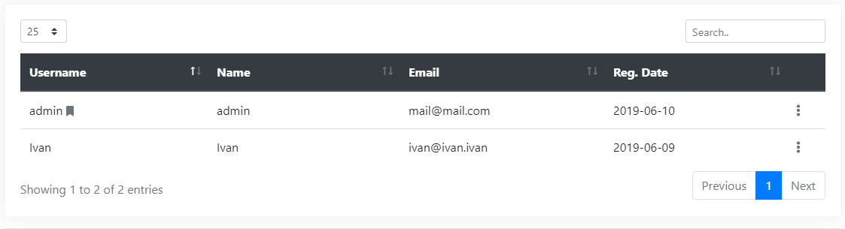
Рисунок 3.14. Сторінка користувачів системи

Адміністратор може спостерігати за статистикою сайту, переглядати активність користувачів та інші параметри на сторінкі статистики сайту (рис. 3.15).
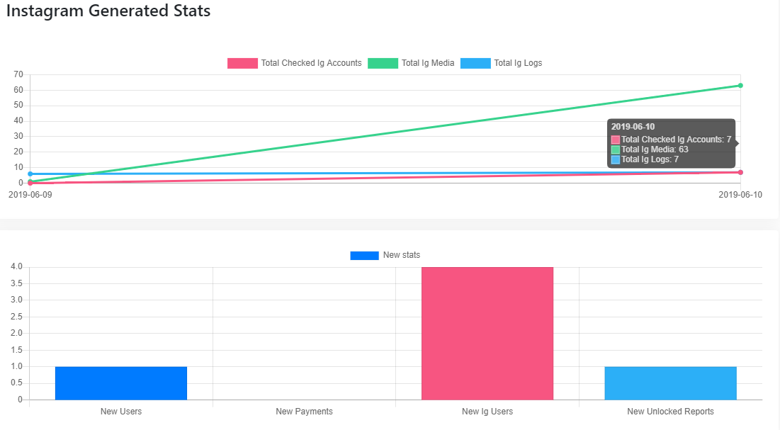
Рисунок 3.15. Сторінка статистики сайту

Звичайно, це далеко не всі сторінки, які доступні адміністратору. До додаткових сторінок також входить цілий ряд сторінок по налаштування параметрів сайту, а також по додаванню додаткових інформаційних сторінок.

ВИСНОВКИ ДО РОЗДІЛУ 3
1) Спроектовано модель бази даних.
2) Створено саму БД.
3) Розроблено серверну та клієнтьську частини системи. Опис логіки контролерів, які містять код, що зв’язують БД та представлення (View).
4) Створено та детально описано сторінки, які доступні для різних груп користувачів.
6) Проведено тестування системи. Для тестування використовувалось ручне та модульне тестування.
7) Складено інструкції для користувачів, в яких покроково вказано, як працювати з системою.

ВИСНОВКИ

У ході виконання дипломної роботи спроектована та розроблена система для пошуку та оптімізації рекламних кампаній. Система являє собою веб-додаток для маркетологів та рекламодавців, які хочуть знайти лідерів думок для проведення рекламних кампаній. Додаток спрощує роботу пошуку лідерів думок за певними крітеріями, аналіз аудиторії лідерів думок, та співпрацю між рекламодавцями та лідерами думок.
У процесі аналізу готових комерційних рішень визначено їх основні переваги та недоліки і відповідно спроектовано цільову систему. Проведений аналіз дозволив зрозуміти основні складнощі при побудові даної системи, що системи такої складності є досить важкі в проектуванні і тому в більшості випадках мають високу вартість. Окрім того, виявлено, що майже всі програмні додатки для пошуку рекламних кампаній з лідерами думок не являються кросплатформними та коштують великих грошей. Дана система буде абсолютно безкоштовною та з часом буде розширюватись.
Отримані знання та навички являють дуже корисними для моєї професійної діяльності. При написанні даної дипломної роботи закріплено навички зі створення програмних продуктів за допомогою мов програмування PHP, JavaScript, HTML, CSS.

СПИСОК ЛІТЕРАТУРИ

      - Studopedia – Режим доступу: https://studopedia.su/2_20618_ponyattya-vidi-ta-etapi-provedennya-reklamnih-kampaniy.html - Дата доступу : 10.05.2019 - Поняття та види рекламних компаній
      - Digdata - Режим доступу: https://digdata.com.ua/index.php/kanaly-komunikatsiyi/ - Дата доступу : 10.05.2019 - Дослідженняі рекламних комунікацій
      - Research & Branding Group - Режим доступу: http://rb.com.ua/blog/praktika-polzovanija-socsetjami-v-ukraine/?fbclid=IwAR3LAJVpOwYPgDWdQ7uqv - Дата доступу : 10.05.2019 - Дослідження компанії “Research & Branding Group”
      - Educational - Режим доступу: https://otherreferats.allbest.ru/00112470_0.html - Дата доступу : 10.05.2019 - Соціальні мережі мережі як новітні медіа
      - IZEA - Режим доступу: https://izea.com/2018/10/15/izea-study-reveals-influencer-commerce-impact/ - Дата доступу : 10.05.2019 - Дослідження компанії IZEA
      - Coba - Режим доступу: https://coba.tools/smm/birzhi-bloggerov - Дата доступу : 10.05.2019 - Огляд зарубіжних рішень.
      - Vlogster - Режим доступу: Електронні дані – http://vlogster.ru/ - Дата доступу : 10.05.2019 - Біржа реклами в соціальних мережах “Vlogster”.
      - Label UP - Режим доступу: https://labelup.ru/ - Дата доступу : 10.05.2019 - Біржа реклами в соціальних мережах “Label UP”.
      - DealWay - Режим доступу: http://dealway.ru/ - Дата доступу : 10.05.2019 - Біржа реклами в соціальних мережах “DealWay”.
      - Epicstar - Режим доступу: https://epicstars.com/ - Дата доступу : 10.05.2019 - Біржа реклами в соціальних мережах “Epicstar”.
      - Educational - Режим доступу: http://educational.mariroz.com/InformTechVInfrastrRynku/lect/lect8.pdf - Дата доступу : 10.05.2019 - Трирівнева архітектура.
      - Программирование на языке PHP / Дж. Вильнюс — К.: ООО Издательство «Питер», 2013. — 896 с.
      - Мова PHP - Войт, А. — К.: ООО «И.Д. Вильямс», 2013. — 1310 с.
      - PHP - Режим доступу: https://php.com - Дата доступу : 10.05.2019 – PHP 5.
      - PHP - Режим доступу: https://php.com/apps - Дата доступу : 10.05.2019 – PHP WEB.
      - PHP - Режим доступу: https://php.com/apps/mvc - Дата доступу : 10.05.2019 – PHP MVC.
      - MySQL - Режим доступу: https://www.mysql.com/en-us/sql-server/ - Дата доступу : 10.05.2019 - MySQL
      - Habr - Режим доступу: https://goo-gl.su/CDQ84 - Дата доступу : 10.05.2019 - Процес нормалізація.
      - Apache - Режим доступу: https://www.tutorialspoint.com/apache - Дата доступу : 10.05.2019 - Apache.
      - PHP - Режим доступу: https://php.com/apps/apache - Дата доступу : 10.05.2019 - PHP WEB.
      - Learn Javascript - Режим доступу: https://learn.javascript.ru/intro - Дата доступу : 10.05.2019 - Мова Javascript.
      - Stud - Режим доступу: https://stud.com.ua/ /mova_gipertekstovoyi_rozmitki - Дата доступу : 10.05.2019 - Мова розмітки гіпертексту HTML.
      - CSS - Режим доступу: https://css.in.ua/article/shcho-take-html_10 - Дата доступу : 10.05.2019 - Мова CSS.

